2019年度机械行业职业教育技能大赛
“三向杯”制冷设备安装与调试技术赛项竞赛规程

一、赛项名称
制冷设备安装与调试技术
二、赛项组别及参赛对象
（一）赛项组别
中、高职学校参赛选手同场竞技。
（二）参赛对象
中等职业学校（含中专、职高、职教中心、技工学校）在籍学生和高等职业院校（含高职、高专、成人高校、技师学院）在籍学生。
三、竞赛拟定时间及地点
（一）竞赛时间
2019年10月24日-10月27日。
（二）竞赛地点
山东商业职业技术学院（山东省济南市旅游路4516号）。
报到地点和住宿酒店等安排详见报到通知。
四、竞赛方式与内容
（一）比赛方式
比赛以团体赛方式进行，每个参赛队由2名比赛选手组成，每队可配2名指导教师，指导教师须为本校专兼职教师，不得跨校组队，每个学校参赛队不超过2队。
（二）比赛内容
比赛内容分为制冷系统制作与安装、电控系统制作与安装、系统测试、系统调试等部分，同时考核选手的职业素养。参赛队按照竞赛任务书的要求，在4小时内完成以下任务：
1.制冷系统制作与安装
参赛队根据竞赛任务书中的工作要求，将工作台上制冷系统零部件进行组装，完成铜管喇叭口制作、管道安装、管道保温以及制冷系统吹污、保压等工作。
2.电控系统制作与安装
参赛队根据竞赛任务书中的工作要求，进行电控系统制作与安装，并完成电气零部件测量。
3.系统测试
参赛队根据竞赛任务书工作要求，进行氮气测试和真空测试，完成制冷剂检漏和制冷剂充注。
4.系统调试
参赛队根据竞赛任务书中的工作要求，开机运行，完成制冷系统运行数据测量、除霜参数设定及压焓图绘制任务。
5.职业素养
根据安全操作规程和职业岗位要求，完成竞赛任务的所有任务。遵守赛场纪律，尊重裁判和赛场工作人员。爱惜赛场设备及器材，保持赛位整洁。
五、竞赛规则
（一）参赛要求
1.比赛所用的设备、仪器、工具、材料等由大赛执委会统一提供，各参赛队可以根据需要选择使用。
2.参赛选手在比赛开始前30分钟前到指定地点检录，接受工作人员对选手身份、资格和有关证件的检查。比赛计时开始，选手未到的，视为自动放弃。
3.比赛用赛位由抽签确定，不得擅自变更、调整。
4.选手在比赛过程中不得擅自离开赛场。如有特殊情况，须经裁判人员同意。选手休息、饮水、上洗手间等不安排专门用时，统一计在比赛时间内，比赛计时以赛场设置的时钟为准。
5.竞赛期间，选手不得将手机等通信工具带入赛场。非同组选手之间不得以任何方式传递信息，如传递纸条、用手势表达信息、用暗语交换信息等。
6.所有人员在赛场内不得喧哗，不得有影响其他选手完成工作任务的行为。
7.爱护赛场提供的器材，不得移动赛场内台桌、设备和其它物品的定置，不得故意损坏设备和仪器。
8.完成比赛任务期间，不得与其他参赛队讨论，不得旁窥其他参赛队的操作。
9.遇事应先举手示意，并与裁判人员协商，按裁判人员的意见办理。
10.参赛选手须在赛位的计算机上规定的文件夹内下载程序。
11.比赛过程中，选手须严格遵守安全操作规程以确保人身及设备安全。选手因个人误操作造成人身安全事故和设备故障时，裁判长有权中止该队比赛；如非选手个人原因出现设备故障而无法比赛，由裁判长视具体情况做出裁决（调换到备份赛位或调整至最后一场次参加比赛）。裁判长确定设备故障时可派技术支持人员排除故障后继续比赛，并补足所耽误的比赛时间。
12.参赛队如需提前结束比赛，应举手向裁判员示意，由裁判员记录比赛结束时间。参赛队结束比赛后不得再进行任何操作。
13.选手须按照程序提交比赛结果，配合裁判做好赛场情况记录并与裁判一起签字确认，不得拒签。
14.不乱摆放工具，不乱丢杂物，完成比赛任务后清洁赛位、工具、线头、废弃物品，不得遗留在赛位上。
15.比赛结束后参赛选手应到指定地点等候，待裁判员允许后方可离开。
16.文明用语，尊重裁判和其他选手，不得辱骂裁判和赛场工作人员，不得打架斗殴。
17.任何人不得以任何方式暗示、指导、帮助参赛选手，对造成后果的，视情节轻重酌情扣除参赛选手成绩。
18.比赛过程中，除参加当场次比赛的选手、执行裁判员、现场工作人员和经批准的人员外，其他人员一律不得进入比赛现场；比赛结束后，参赛人员应根据指令及时退出比赛现场，对不听劝阻、无理取闹者追究责任，并通报批评。
19.裁判长在比赛结束前15分钟提醒选手，裁判长发布比赛结束指令后所有参赛队立即停止操作，按要求清理赛位，不得以任何理由拖延比赛时间。
20.参赛选手不得将竞赛任务书、图纸、草稿纸和工具等与比赛有关的物品带离赛场，选手必须经现场裁判员检查许可后方能离开赛场。
21.参赛队需按照竞赛要求提交比赛结果，裁判员与参赛选手一起签字确认。
（二）熟悉场地
1.选手报到后由主办方组织各参赛队熟悉场地。熟悉场地时，参赛队限定在观摩区活动，不得进入比赛区。同时召开领队会议，宣布比赛纪律和有关规定。
2.熟悉场地时应严格遵守相关规定，严禁喧哗、拥挤、打闹，避免发生意外事故。
（三）成绩评定及公布
1.组织分工
在赛项执委会的领导下成立由检录组、裁判组和仲裁组组成的成绩管理组织机构。具体要求与分工如下：
（1）检录工作人员负责对参赛队伍（选手）进行点名登记、身份核对等工作。
（2）裁判组实行“裁判长负责制”。设裁判长1名，全面负责赛项的裁判管理工作并处理比赛中出现的争议问题。
（3）裁判员分为加密裁判、现场裁判和评分裁判。加密裁判负责组织参赛队伍抽签，对参赛队信息、抽签代码等进行加密，不参与评分工作；现场裁判按规定做赛场记录，维护赛场纪律，评定参赛队的现场得分；评分裁判负责对参赛队伍的比赛任务完成、比赛表现按评分。
（4）仲裁组负责接受由参赛队领队提出的对裁判结果的申诉，组织复议并及时反馈复议结果。
2.成绩评分
（1）现场评分
现场裁判依据现场评分标准，对参赛队的操作规范、现场表现等进行评分。评分结果由参赛选手、裁判员、裁判长签字确认。
（2）过程评分
根据参赛选手在分步操作过程中的规范性、合理性以及完成质量等，评分裁判依据评分标准按步给分。
（3）抽检复核
为保障成绩统计的准确性，执委会对赛项总成绩进行抽检复核。错误率超过5%的，则认定为非小概率事件，裁判组须对所有成绩进行复核。
六、技术规范
（一）专业教育教学要求
满足制冷相关专业所规定的教学内容中涉及到制冷原理技术、冷冻冷藏技术、应用电子技术、管路规范安装工艺、管路系统吹污、打压检漏、抽真空、系统工况运行、PLC编程、电气接线调试、4G/5G网络终端监视与控制、物联网技术、云监测平台、大数据等先进技术、线路自动检测、故障智能设置等方面的知识和技能要求。
（二）行业、职业技术标准
1.GB／T 18517-2001制冷术语。
2.JB/T 7244－1994食品冷柜。
3.GB/T 11790-1966设备及管道保冷技术通则。
4.AQ 7004-2007制冷空调作业安全技术规范。
5.GB 9237-2001制冷和供热用机械制冷系统安全要求。
6.GB 25131-2010蒸汽压缩循环冷水（热泵）机组安全要求。
7.JB 8701-1998制冷用板式换热器。
8.GB/T 4728-2008电气简图用图形符号。
9.GB 50254-2014电气装置安装工程低压电器施工及验收规范。
10.GB/T 7778-2008制冷剂编号方法和安全性分类。
11.GB 8877—2008家用和类似用途电器安装、使用、维修安全要求。
12.空调器装配工国家职业标准（职业编码6-05-10-01）。
13.中央空调系统操作员国家职业标准（职业编码4-07-03-05）。
14.制冷空调系统安装维修工国家职业标准（职业编码6-29-03-05）。
15.制冷工国家职业标准（职业编码6-03-01-06）。
16.电气设备安装工国家职业标准（职业编码6-23-10-02）。
17.电工国家职业标准（职业编码6-07-06-05）。
18.可编程控制系统设计师国家职业标准（职业编码X2-02-13-10）。
七、技术平台
本赛项选用的技术平台为肇庆三向教学仪器制造股份有限公司生产的SX-CSC08A现代冷库技术综合实训考核设备。
（一）技术参数
1.工作电源：单相三线220V±10%，50Hz。
2.工作环境：温度≤35℃、相对湿度≤85%。
3.额定功率：≤2KW。
4.安全保护：设备漏电过载保护、压缩机过载及启动保护、压力保护。
5.制冷量：1.2KW～3.9KW（-15℃～+25℃）。
6.制冷剂：R134a。
7.制冷剂充注量：4.2kg±10%。
8.冷藏室温度：+2℃。
9.冷冻室温度：-15℃。
10.整体外型尺寸(L*W*H)：2830mm*810mm*1830mm。
11.双室柜体外型尺寸(L*W*H)：1300mm*700mm*1830mm。
12.工作台尺寸(L*W*H)：1530mm*810mm*600mm。
（二）主要设备配置
序号 | 名称 | 型号规格 | 单位 | 数量 | 备注
1.场地工具设备
1 | 工位隔板 | 3.5m*3.2m | 套 | 1
2 | 操作工作台 | SX-815Q-33 | 张 | 1 | 1400*700*620mm
3 | 水桶 | 10L | 个 | 1 | 内装5L水
4 | 灭火器 |  | 个 | 1
5 | 扫帚及垃圾铲 |  | 套 | 1
6 | 穿电缆地槽 |  | 条 | 1
7 | 分类垃圾回收桶 | 铜/电线/有害/其他 | 个 | 4
8 | 回收机及回收瓶 |  | 套 | 1
9 | “OFN”牌 |  | 个 | 1
10 | 电源维修牌 |  | 个 | 1
11 | 阻燃挡板 | 300*300 | 块 | 1
12 | 磷铜焊料 | L209 | 条 | 4 | 放入焊料盒
2.竞赛设备
1 | 冷库柜体 | SX-CSC08A-01 | 台 | 1 | 1300*700*1830mm
2 | 系统工作台 | SX-CSC08A-02 | 张 | 1 | 1530*810*600mm
3 | 电气控制箱 | SX-CSC08A-03 | 台 | 1 | 780*650*280mm
4 | 制冷管路系统 | SX-CSC08A-04 | 套 | 1 | /
3.系统零部件(根据竞赛需求部分已安装)
1 | 冷凝机组 | CAJ4511YHR | 台 | 1
2 | 螺纹干燥过滤器 | CT-052 | 个 | 1
3 | 螺纹视液镜 | SG-3/8 | 个 | 1 | 含纳子
4 | 热力膨胀阀 | TN2 | 个 | 2 | 含感温包固定夹
5 | 电子膨胀阀 | EX2-I00 | 套 | 1 | 含控制组件
6 | 流口组件 | N00 | 个 | 1
7 | 流口组件 | N01 | 个 | 1
8 | 流口组件 | N0X | 个 | 1
9 | 螺纹电磁阀 | 1064-3 | 个 | 3
10 | 螺纹手阀 | KM-3/8 SAE | 个 | 2 | 含纳子
11 | 球阀 | GBC 6S | 个 | 1
12 | 止回阀 | 020-1042 | 个 | 1
13 | 能量调节阀 | KVC15 | 个 | 1
14 | 蒸发压力调节阀 | KVC12 | 个 | 1
15 | 压力开关 | KP15 | 个 | 1
16 | 冷凝压力开关 | KP1 | 个 | 1
17 | 高压表 | HS-OG-3.8H | 个 | 2
18 | 低压表 | HS-OG-1.8H | 个 | 1
4.系统配件1(根据竞赛需求部分已安装)
1 | 焊接弯头 | 1/2" | 个 | 3
2 | 螺纹对接 | 1/4" | 个 | 4 | 含纳子
3 | 螺纹对接 | 3/8" | 个 | 16 | 含纳子
4 | 螺纹变径对接 | 1/2"-3/8" | 个 | 2
5 | 螺纹三通 | 1/4" | 个 | 4 | 含纳子
6 | 螺纹三通 | 3/8" | 个 | 2 | 含纳子
7 | 螺纹三通 | 1/2" | 个 | 2 | 含纳子
8 | 螺纹三通 | 5/8" | 个 | 2 | 含纳子
9 | 钠子 | 3/8" | 个 | 5
10 | 钠子 | 5/8" | 个 | 5
11 | 变径钠子 | 1/2"-1/4" | 个 | 1
12 | 变径钠子 | 3/8"-5/8" | 个 | 4
13 | 变径钠子 | 1/2"-5/8" | 个 | 2
14 | 变径钠子 | 1/2"-3/8" | 个 | 4
15 | 变径钠子 | 1/4"-5/8" | 个 | 1
16 | 铜管固定座 | Ø12(P码) | 个 | 10
17 | 铜管固定座 | Ø16(P码) | 个 | 35
18 | 铜管固定座 | Ø20(Ω码) | 个 | 4
19 | 铜管固定座 | Ø30(P码) | 个 | 4
20 | 过滤器专用固定座 | M-57(O码) | 个 | 1 | 含M8*50螺栓垫片
5.系统配件2(根据竞赛需求部分已安装)
1 | 电缆固定座 | HC-4 | 个 | 10
2 | 电缆固定座 | HC-3 | 个 | 20
3 | 接线端子 | 旗插、直插式各5 | 个 | 10 | 连护套
4 | 接线端子 | SV1.25-4S | 个 | 35
5 | 接线端子 | RV2-5S | 个 | 15
6 | 接线端子 | RV2-8S | 个 | 2
7 | 欧式端子 | E1008 | 个 | 15
8 | 地线标式 | R5、R2各2 | 个 | 4
9 | 电工胶布 | / | 卷 | 1
10 | 自攻螺丝 | M4*10 | 颗 | 20
11 | 自攻螺丝 | M4*20 | 颗 | 50
12 | 自攻螺丝 | M4*30 | 颗 | 20
13 | 自攻螺丝 | M4*50 | 颗 | 30
14 | 自攻螺丝 | M4*60 | 颗 | 40
15 | 螺栓 | M8*50 | 套 | 5 | 连螺帽、垫圈
16 | 螺栓 | M4*8 | 套 | 15 | 连螺帽、垫圈
17 | 电缆接头 | PG11 | 个 | 4
18 | 电缆接头 | PG13.5 | 个 | 2
6.系统配件3(根据竞赛需求部分已安装)
1 | 铜管 | 3/8"*0.8mm | 米 | 8
2 | 铜管 | 1/4"*0.6mm | 米 | 2
3 | 毛细管 | 1/8*0.3 | 米 | 2
4 | 铜管 | 5/8"*1.2mm | 米 | 30
5 | 铜管 | 1/2"*1.0mm | 米 | 2
6 | 铜管 | 1"*1.2mm | 米 | 1
7 | 电线 | 1*2.5mm² | 米 | 1 | 地线（黄绿）
8 | 电缆 | 3*1.0mm² | 米 | 8
9 | 电缆 | 2*0.75mm² | 米 | 2
10 | 电缆 | 3*2.5mm² | 米 | 2
11 | 电缆 | 4*2.5mm² | 米 | 2
12 | 保温套 | 5/8"*3/8" | 条 | 2
13 | 保温套 | 3/8"*3/8" | 条 | 2
14 | 保温胶带 | 30*500 | 条 | 1
15 | 保温套胶水 | UHU35ml | 瓶 | 2
16 | 润滑油 | 50 ml | 盒 | 1 | 专用盒
17 | 泡沫检漏液 | 125 ml | 瓶 | 1
18 | 扎带 | CV-100 | 条 | 30
19 | 扎带 | CV-200 | 条 | 20
20 | 扎带 | CV-300 | 条 | 2
21 | 钣金件（网板） | 1260*470*1.2 | 件 | 1
（三）工具配置
序号 | 名称 | 规格型号 | 单位 | 数量 | 备注
1 | 眼罩 | 2820(RS 740-1450) | 副 | 1
2 | 钳形表 | UT200A ) | 个 | 1
3 | 数字万用表 | UT139C | 套 | 1
4 | 数字兆欧表 | UT501 | 个 | 1
5 | 可调测电笔 | UT13A | 支 | 1
6 | 排插 | 220V带地线4位 | 个 | 1
7 | 电工刀 | 4寸 | 把 | 1
8 | 角尺 | 0-300 | 把 | 1
9 | 游标卡尺 | 150mm带表 | 把 | 1
10 | 水平尺 | 66CM | 把 | 1
11 | 圆锉刀 | 小号 细齿 | 把 | 1
12 | 螺丝批头 | 25支X型 | 套 | 1
13 | 钻头 | 09580-M19 1.0-10mm 进位 0.5mm公制19支装 | 套 | 1
14 | 锂手电钻 | TSR1080-2-LI | 把 | 1
15 | 平口钳 | QH-80MM | 把 | 1
16 | 剥线钳 | FWS-7 6寸 | 把 | 1
17 | 电缆剥线器 | BX-30 8"" 70-300平方 | 把 | 1
18 | 斜口钳 | 84-412 | 把 | 1
19 | 老虎钳 | 6寸*150MM | 把 | 1
20 | 尖嘴钳 | HP-6 6寸 | 把 | 1
21 | 台虎钳 | QB100 4寸 | 台 | 1
22 | 压线钳 | 0.5-6mm2 货号(84-847-22) | 把 | 1
23 | 螺丝刀 | 68-0002C-23 | 套 | 1
24 | 扳手套装 | 94-400 | 套 | 1
25 | 活动扳手 | 95-046 | 个 | 1
26 | 活动扳手 | 95-047 | 个 | 1
27 | 活动扳手 | 95-048 | 个 | 1
28 | 胶锤 | 30mm | 把 | 1
29 | 点火器 | 222KF(BD-JJ) | 把 | 1
30 | 倒角器 | EL0300GT | 把 | 1
31 | 不锈钢管子割刀 | 25SP单片刀片 | 个 | 1
32 | 扩管器 | VFT-908 | 套 | 1
33 | 小割刀 | HS-127 | 个 | 1
34 | 双表阀 | HS-S60-1234 | 套 | 1
35 | 冷媒瓶带阀 | R134a（货号1450） | 个 | 1
36 | 回收机 | VRR24L | 台 | 1
37 | 真空泵 | FY-2C-N | 台 | 1
38 | 手提式焊炬 | H03-BD 99型 2500度 2升 | 套 | 1
39 | 制冷剂检漏仪 | VLD-1 | 个 | 1
40 | 真空负压表 | 表面直径：75MM、精度等级：1.6 | 个 | 1
41 | 电子称 | VES-50B | 个 | 1
42 | 弯管器 | CM-364-04-1/4" 6mm | 把 | 1
43 | 弯管器 | CM-364-06-3/8 "10mm | 把 | 1
44 | 弯管器 | CM-364-08-1/2" 12mm | 把 | 1
45 | 弯管器 | 5/8 "16mm | 把 | 1
46 | 磁性控制器 | SVOM-18 | 个 | 2
（四）工作站尺寸
长*宽*高（L*W*H）=3800*3200*1830mm。
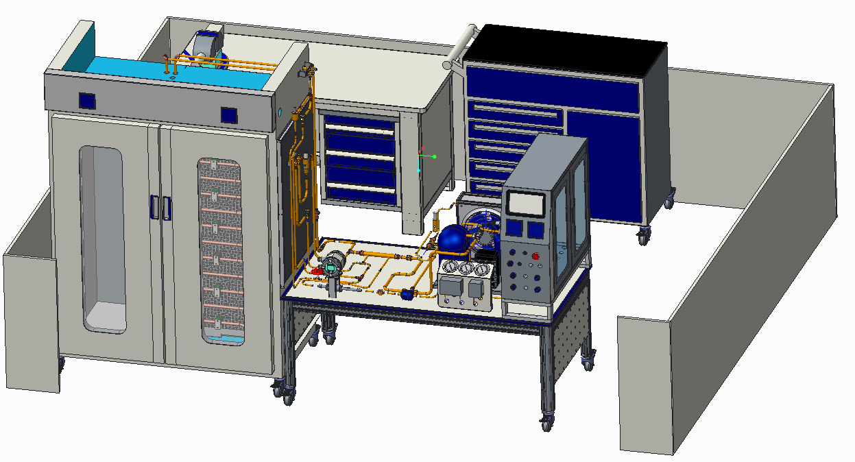
八、成绩评定
公开赛项评分标准和评分方式，赛项最终得分按百分制计分。成绩评定必须在公开、公平、公正、独立、透明的条件下进行。
（一）评分原则
在赛项执委会的领导下，赛前组织专家组制定评分体系，裁判工作组成员确定评分细则。评分采取过程评价与结果评价相结合，工艺评价与功能评价相结合，能力评价与职业素养评价相结合的原则，赛项总成绩满分为100分。
1.根据赛项规程的成绩评定项目与配分比例，拟定成绩评分的一级目录。
2.根据工程验收规范与国家标准，结合技能竞赛过程中选手的职业素养全面评价选手职业能力要求，确定评分的二级目录。
3.分解评分二级目录中包含的知识点、技能点，参考世界技能大赛的评价模式，拟定评分的三级目录。
（二）评分细则

评分标准一级指标 | 评分标准二级指标 | 分值 | 评分说明 | 得分 | 评分方式
一、制冷系统安装  （20分） | 设备处于安全状态（电、压力、位置） | 0.2 | □Yes/□No |  | 过程评分
一、制冷系统安装  （20分） | 穿着正确的服装、鞋 | 0.1 | □Yes/□No |  | 过程评分
一、制冷系统安装  （20分） | 穿戴正确的手套（管加工、制冷剂操作、强电操作） | 0.1 | □Yes/□No |  | 过程评分
一、制冷系统安装  （20分） | 要求佩戴护目镜 | 0.1 | □Yes/□No |  | 过程评分
一、制冷系统安装  （20分） | 离开工位一直关闭电源 | 0.1 | □Yes/□No |  | 过程评分
一、制冷系统安装  （20分） | 离开工位一直关闭氮气 | 0.1 | □Yes/□No |  | 过程评分
一、制冷系统安装  （20分） | 工位一直保持干净整洁 | 0.1 | □Yes/□No |  | 过程评分
一、制冷系统安装  （20分） | 使用正确的工具进行安全操作，且每个步骤都是安全的 | 0.2 | □Yes/□No |  | 过程评分
一、制冷系统安装  （20分） | 正确使用工具制作安装管道（不能用脚校正铜管，不能用锤子强行装配零件和管路）（1处不符合，扣0.2分，扣完为止） | 1.0 | 每处0.2 |  | 结果评分
一、制冷系统安装  （20分） | 正确使用工具安装零部件（未双扳手操作固定铜管件，扣0.5分/次) | 1.0 | 每处0.5 |  | 结果评分
一、制冷系统安装  （20分） | 管件制作后，管件口密封（1处不符合，扣0.2分，扣完为止）。 | 0.4 | 每处0.2 |  | 结果评分
一、制冷系统安装  （20分） | 管件制作中，与制作管件相关的零部件及管件总是在密封的情况下（1处不符合，扣0.2分，扣完为止）。 | 0.4 | 每处0.2 |  | 结果评分
一、制冷系统安装  （20分） | 无使用额外的零部件及材料来完成整个工作 | 0.5 | □Yes/□No |  | 结果评分
一、制冷系统安装  （20分） | 以可控的方式释放氮气及氮气操作规范（发出强烈噪声，扣完分） | 0.5 | □Yes/□No |  | 结果评分
一、制冷系统安装  （20分） | 正确进行排污操作（压力0.4-0.6Mpa,压力不正确扣1分；有1根管件未排污，扣0.5分） | 1.0 | 每处0.5或1 |  | 结果评分
一、制冷系统安装  （20分） | 喇叭口制作平整光滑、无裂口、无变形（每处扣0.2分） | 0.8 | 每处0.2 |  | 结果评分
一、制冷系统安装  （20分） | 按图纸连接系统，零部件布局及连接正确（错一处扣1.0分） | 3.0 | □Yes/□No |  | 结果评分
一、制冷系统安装  （20分） | 视液镜安装正确（水平向上、方便观察，错一处扣0.5分） | 0.5 | □Yes/□No |  | 结果评分
一、制冷系统安装  （20分） | 电磁阀安装正确（垂直安装，注意磁性控制器正确使用，错一处扣0.5分） | 0.5 | □Yes/□No |  | 结果评分
一、制冷系统安装  （20分） | 膨胀阀安装正确（方向正确、水平安装，错一处扣1.0分） | 1.0 | □Yes/□No |  | 结果评分
一、制冷系统安装  （20分） | 膨胀阀感温包安装正确（位置正确、水平安装，错一处扣1.0分） | 1.0 | □Yes/□No |  | 结果评分
一、制冷系统安装  （20分） | 按图纸连接系统，管件尺寸误差不超过±2mm（每处扣0.3分） | 1.2 | 每处0.3 |  | 结果评分
一、制冷系统安装  （20分） | 无多余接口（每处扣0.3分） | 0.3 | □Yes/□No |  | 结果评分
一、制冷系统安装  （20分） | 管道保温工艺符合标准（露铜管一处，扣0.2分；若管路连接完毕后，再做保温，以露铜管处理，扣0.2分/根，已穿保温管的铜管未封口，扣0.2分/次） | 1.0 | 每处0.2 |  | 结果评分
一、制冷系统安装  （20分） | 管件安装后，横向平行度误差±2mm（每处扣0.2分） | 1.0 | 每处0.2 |  | 结果评分
一、制冷系统安装  （20分） | 管件安装后，纵向平行度误差±2mm（每处扣0.2分） | 1.0 | 每处0.2 |  | 结果评分
一、制冷系统安装  （20分） | 管路无交叉、无接触（每处扣0.2分） | 1.0 | 每处0.2 |  | 结果评分
一、制冷系统安装  （20分） | 铜管及弯头无褶皱、扭曲、变形、死弯（每处扣1.0分） | 1.0 | □Yes/□No |  | 结果评分
一、制冷系统安装  （20分） | 使用恰当的方式固定管道（管卡间距400mm~500mm，每处扣0.2分） | 0.4 | 每处0.2 |  | 结果评分
一、制冷系统安装  （20分） | 膨胀阀的感温细管连接及感温包固定正确（是否毛细管包扎，感温包是否传热材料及保温包扎，每处扣0.5分） | 0.5 | □Yes/□No |  | 结果评分
一、制冷系统安装  （20分） | 小计 | 20 |  |  | 结果评分
二、电控系统安装  （15分） | 设备处于安全状态（电、压力、位置） | 0.1 | □Yes/□No |  | 过程评分
二、电控系统安装  （15分） | 穿着正确的服装、鞋 | 0.1 | □Yes/□No |  | 过程评分
二、电控系统安装  （15分） | 穿戴正确的手套（强电操作） | 0.1 | □Yes/□No |  | 过程评分
二、电控系统安装  （15分） | 要求佩戴护目镜 | 0.1 | □Yes/□No |  | 过程评分
二、电控系统安装  （15分） | 检测元件前，正确自检万用表、兆欧表 | 0.1 | □Yes/□No |  | 过程评分
二、电控系统安装  （15分） | 检测元件正确操作 | 0.2 | □Yes/□No |  | 过程评分
二、电控系统安装  （15分） | 离开工位一直关闭电源 | 0.1 | □Yes/□No |  | 过程评分
二、电控系统安装  （15分） | 工位一直保持干净整洁 | 0.1 | □Yes/□No |  | 过程评分
二、电控系统安装  （15分） | 使用正确的工具进行安全操作，且每个步骤都是安全的 | 0.1 | □Yes/□No |  | 过程评分
二、电控系统安装  （15分） | 按图纸要求进行导线制作（线耳露铜，每处扣0.2分） | 1.0 | 每处0.2 |  | 结果评分
二、电控系统安装  （15分） | 机组电缆终端连接正确（错误扣2.0分） | 2.0 | □Yes/□No |  | 结果评分
二、电控系统安装  （15分） | 电磁阀电缆终端连接正确（错误扣1.5分） | 1.5 | □Yes/□No |  | 结果评分
二、电控系统安装  （15分） | 压力开关电缆终端连接正确（错误扣1.5分） | 1.5 | □Yes/□No |  | 结果评分
二、电控系统安装  （15分） | 接地电线电缆终端连接正确（错误扣1.5分） | 1.5 | □Yes/□No |  | 结果评分
二、电控系统安装  （15分） | 机组电缆合理走线槽及固定（每处扣0.3分） | 0.6 | 每处0.3 |  | 结果评分
二、电控系统安装  （15分） | 电磁阀及压力开关电缆合理走线槽及固定（每处扣0.3分） | 0.9 | 每处0.3 |  | 结果评分
二、电控系统安装  （15分） | 选手测量值与记录值保持一致 | 1.0 | □Yes/□No |  | 结果评分
二、电控系统安装  （15分） | 接地电线电缆合理走线槽及固定（错误扣0.5分） | 0.5 | □Yes/□No |  | 结果评分
二、电控系统安装  （15分） | 压缩机绝缘电阻值正确 | 0.5 | □Yes/□No |  | 结果评分
二、电控系统安装  （15分） | 压缩机C与S电阻值正确 | 0.5 | □Yes/□No |  | 结果评分
二、电控系统安装  （15分） | 压缩机C与R电阻值正确 | 0.5 | □Yes/□No | ， | 结果评分
二、电控系统安装  （15分） | 压缩机S与R电阻值正确 | 0.5 | □Yes/□No |  | 结果评分
二、电控系统安装  （15分） | 冷凝风机电阻值正确 | 0.5 | □Yes/□No |  | 结果评分
二、电控系统安装  （15分） | 电磁阀电阻值正确 | 0.5 | □Yes/□No |  | 结果评分
二、电控系统安装  （15分） | 传感器电阻值正确 | 0.5 | □Yes/□No |  | 结果评分
二、电控系统安装  （15分） | 小计 | 15 |  |  | 结果评分
三、制冷系统测试  （20分） | 设备处于安全状态（电、压力、位置） | 0.2 | □Yes/□No |  | 过程评分
三、制冷系统测试  （20分） | 穿着正确的服装、鞋 | 0.1 | □Yes/□No |  | 过程评分
三、制冷系统测试  （20分） | 穿戴正确的手套（管加工、制冷剂操作、强电操作） | 0.1 | □Yes/□No |  | 过程评分
三、制冷系统测试  （20分） | 要求佩戴护目镜 | 0.1 | □Yes/□No |  | 过程评分
三、制冷系统测试  （20分） | 离开工位一直关闭电源 | 0.1 | □Yes/□No |  | 过程评分
三、制冷系统测试  （20分） | 离开工位一直关闭氮气 | 0.1 | □Yes/□No |  | 过程评分
三、制冷系统测试  （20分） | 工位一直保持干净整洁 | 0.1 | □Yes/□No |  | 过程评分
三、制冷系统测试  （20分） | 使用正确的工具进行安全操作，且每个步骤都是安全的 | 0.2 | □Yes/□No |  | 过程评分
三、制冷系统测试  （20分） | 安全使用氮气 | 0.5 | □Yes/□No |  | 过程评分
三、制冷系统测试  （20分） | 氮气压力测试正确操作（第一次，压力0.5Mpa,压力不正确扣0.3分；第二次，压力1Mpa，扣0.3分） | 0.6 | □Yes/□No |  | 过程评分
三、制冷系统测试  （20分） | 检验真空泵及连接管路正确操作 | 0.5 | □Yes/□No |  | 过程评分
三、制冷系统测试  （20分） | 系统正确安装真空计、当真空泵分离后，仍然可以读取系统的真空值 | 0.5 | □Yes/□No |  | 过程评分
三、制冷系统测试  （20分） | 抽真空及保真空正确操作 | 1.0 | □Yes/□No |  | 过程评分
三、制冷系统测试  （20分） | 正确选用制冷剂类型及以称重方式充入机组系统 | 0.3 | □Yes/□No |  | 过程评分
三、制冷系统测试  （20分） | 正确使用电子检漏仪检漏（任务要求制作的铜管接口处，每处检漏时间3秒以上，少一处扣0.3分） | 1.5 | □Yes/□No |  | 过程评分
三、制冷系统测试  （20分） | 使用制冷剂打破真空 | 0.2 | □Yes/□No |  | 过程评分
三、制冷系统测试  （20分） | 加注制冷剂正确操作 | 0.5 | □Yes/□No |  | 过程评分
三、制冷系统测试  （20分） | 制冷剂加注完成，以最小的制冷剂损失折除表管 | 0.5 | □Yes/□No |  | 过程评分
三、制冷系统测试  （20分） | 制冷剂加注完成，制冷剂瓶密封 | 0.4 | □Yes/□No |  | 过程评分
三、制冷系统测试  （20分） | 制冷剂加注完成，机组系统密封 | 0.5 | □Yes/□No |  | 过程评分
三、制冷系统测试  （20分） | 系统通电前确保全部管道保温 | 0.5 | □Yes/□No |  | 过程评分
三、制冷系统测试  （20分） | 测试完成，机组正常工作 | 0.5 | □Yes/□No |  | 过程评分
三、制冷系统测试  （20分） | 氮气压力测试时间>5min | 1.0 | □Yes/□No |  | 过程评分
三、制冷系统测试  （20分） | 氮气压力测试压力值正确 | 1.0 | □Yes/□No |  | 过程评分
三、制冷系统测试  （20分） | 氮气压力测试一次成功 | 1.0 | □Yes/□No |  | 过程评分
三、制冷系统测试  （20分） | 抽真空时间>18min | 1.0 | □Yes/□No |  | 过程评分
三、制冷系统测试  （20分） | 真空测试时间>10min | 1.0 | □Yes/□No |  | 过程评分
三、制冷系统测试  （20分） | 抽真空时间为20min，真空必须达到333pa以下（333pa以下得0.5分，266pa以下得1.0分，133pa以下得1.5分） | 1.5 | □Yes/□No |  | 过程评分
三、制冷系统测试  （20分） | 保真空正确操作，时间10min,真空压力回升后不超过350pa | 1.5 | □Yes/□No |  | 过程评分
三、制冷系统测试  （20分） | 真空测试一次成功 | 1.0 | □Yes/□No |  | 过程评分
三、制冷系统测试  （20分） | 充注制冷剂重量符合规定（2200g±10%） | 1.0 | □Yes/□No |  | 过程评分
三、制冷系统测试  （20分） | 制冷剂检漏压力符合规定（0.2~0.4Mpa） | 1.0 | □Yes/□No |  | 过程评分
三、制冷系统测试  （20分） | 小计 | 20
四、PLC编程与电气测试  （15分） | 设备处于安全状态（电、压力、位置） | 0.1 | □Yes/□No |  | 过程评分
四、PLC编程与电气测试  （15分） | 穿着正确的服装、鞋 | 0.1 | □Yes/□No |  | 过程评分
四、PLC编程与电气测试  （15分） | 穿戴正确的手套（管加工、制冷剂操作、强电操作） | 0.1 | □Yes/□No |  | 过程评分
四、PLC编程与电气测试  （15分） | 要求佩戴护目镜 | 0.1 | □Yes/□No |  | 过程评分
四、PLC编程与电气测试  （15分） | 检测元件前，正确自检万用表、兆欧表 | 0.1 | □Yes/□No |  | 过程评分
四、PLC编程与电气测试  （15分） | 检测元件正确操作 | 0.1 | □Yes/□No |  | 过程评分
四、PLC编程与电气测试  （15分） | 离开工位一直关闭电源 | 0.1 | □Yes/□No |  | 过程评分
四、PLC编程与电气测试  （15分） | 工位一直保持干净整洁 | 0.1 | □Yes/□No |  | 过程评分
四、PLC编程与电气测试  （15分） | 使用正确的工具进行安全操作，且每个步骤都是安全的 | 0.2 | □Yes/□No |  | 过程评分
四、PLC编程与电气测试  （15分） | 系统通电前电路测试及电源测试（正确使用万用表、电笔、绝缘手套等，错误扣1.0分） | 1.0 | □Yes/□No |  | 过程评分
四、PLC编程与电气测试  （15分） | 系统通电前电路漏电测试（正确使用万用表、电笔、绝缘手套等，错误扣1.0分） | 1.0 | □Yes/□No |  | 过程评分
四、PLC编程与电气测试  （15分） | 所有电气连接的地线检测（正确使用万用表、绝缘手套等，错误扣0.5分） | 0.5 | □Yes/□No |  | 过程评分
四、PLC编程与电气测试  （15分） | 所有电气连接的部件电阻、绝缘电阻检测（正确使用万用表、兆欧表、绝缘手套等，错误扣0.5分） | 0.5 | □Yes/□No |  | 过程评分
四、PLC编程与电气测试  （15分） | 设备通电前，元件固定牢靠安装正确零件齐全（错误扣0.5分） | 0.5 | □Yes/□No |  | 过程评分
四、PLC编程与电气测试  （15分） | 设备通电前，电源电压、地线、相位的检测（正确使用万用表、电笔、绝缘手套等，错误扣0.5分） | 0.5 | □Yes/□No |  | 过程评分
四、PLC编程与电气测试  （15分） | 设备通电，启动电流及运行电流检测（正确使用钳表、绝缘手套等，错误扣1.0分） | 1.0 | □Yes/□No |  | 过程评分
四、PLC编程与电气测试  （15分） | 电气测试一次通电成功（未成功扣1.5分） | 1.5 | □Yes/□No |  | 过程评分
四、PLC编程与电气测试  （15分） | PLC程序下载成功（未成功扣2.0分） | 2.0 | □Yes/□No |  | 过程评分
四、PLC编程与电气测试  （15分） | 触摸屏参数设置（错误扣0.5分） | 0.5 | □Yes/□No |  | 过程评分
四、PLC编程与电气测试  （15分） | 冷冻库温湿仪表参数设置（错误扣1.0分） | 1.0 | □Yes/□No |  | 过程评分
四、PLC编程与电气测试  （15分） | 冷藏库温湿仪表参数设置（错误扣1.0分） | 1.0 | □Yes/□No |  | 过程评分
四、PLC编程与电气测试  （15分） | 十六路巡检仪表参数设置（错误扣2.0分） | 2.0 | □Yes/□No |  | 过程评分
四、PLC编程与电气测试  （15分） | 多功能电量仪表参数设置（错误扣1.0分） | 1.0 | □Yes/□No |  | 过程评分
四、PLC编程与电气测试  （15分） | 小计 | 15 |  |  | 过程评分
五、整机系统调试  （20分） | 设备处于安全状态（电、压力、位置） | 0.2 | □Yes/□No |  | 过程评分
五、整机系统调试  （20分） | 穿着正确的服装、鞋 | 0.2 | □Yes/□No |  | 过程评分
五、整机系统调试  （20分） | 穿戴正确的手套（管加工、制冷剂操作、强电操作） | 0.1 | □Yes/□No |  | 过程评分
五、整机系统调试  （20分） | 要求佩戴护目镜 | 0.1 | □Yes/□No |  | 过程评分
五、整机系统调试  （20分） | 工位一直保持干净整洁 | 0.2 | □Yes/□No |  | 过程评分
五、整机系统调试  （20分） | 使用正确的工具进行安全操作，且每个步骤都是安全的 | 0.2 | □Yes/□No |  | 过程评分
五、整机系统调试  （20分） | 制冷剂类型正确 | 0.5 | □Yes/□No |  | 过程评分
五、整机系统调试  （20分） | 是否进行手动调试 | 0.5 | □Yes/□No |  | 过程评分
五、整机系统调试  （20分） | 机组调试过程中，如果进行二次充氟，是否从低压侧动态充注气态制冷剂，整机充注量（2.0Kg±10%） | 1.0 | □Yes/□No |  | 过程评分
五、整机系统调试  （20分） | 是否记录冷藏室初始温度值（℃） | 0.5 | □Yes/□No |  | 过程评分
五、整机系统调试  （20分） | 是否记录冷冻室初始温度值（℃） | 0.5 | □Yes/□No |  | 过程评分
五、整机系统调试  （20分） | 手动调试转换成自动调试后，是否关闭手动模式下压缩机按钮/冷藏室电磁阀按钮/冷冻室电磁阀按钮 | 1.0 | □Yes/□No |  | 过程评分
五、整机系统调试  （20分） | 自动记录调试开始的时间 | 0.5 | □Yes/□No |  | 过程评分
五、整机系统调试  （20分） | 自动调试10分钟后，是否记录冷藏室温度值（℃） | 0.5 | □Yes/□No |  | 过程评分
五、整机系统调试  （20分） | 自动调试10分钟后，是否记录冷冻室温度值（℃） | 0.5 | □Yes/□No |  | 过程评分
五、整机系统调试  （20分） | 是否记录自动调试10分钟后高压压力值（Mpa）（表压） | 0.5 | □Yes/□No |  | 过程评分
五、整机系统调试  （20分） | 是否记录自动调试10分钟后低压压力值（Mpa）（表压） | 0.5 | □Yes/□No |  | 过程评分
五、整机系统调试  （20分） | 自动调试过程中，是否进行过能量调节阀调试 | 0.5 | □Yes/□No |  | 过程评分
五、整机系统调试  （20分） | 冷冻库温度达到<-8℃ | 1.0 | □Yes/□No |  | 过程评分
五、整机系统调试  （20分） | 冷冻库温度达到≤-12℃ | 2.0 | □Yes/□No |  | 过程评分
五、整机系统调试  （20分） | 冷冻库温度达到≤-8℃后高压压力值（Mpa）（表压） | 1.0 | □Yes/□No |  | 过程评分
五、整机系统调试  （20分） | 冷冻库温度达到≤-12℃后低压压力值（Mpa）（表压） | 1.0 | □Yes/□No |  | 过程评分
五、整机系统调试  （20分） | 冷藏库温度达到<10℃ | 1.5 | □Yes/□No |  | 过程评分
五、整机系统调试  （20分） | 冷藏库温度达到≤5℃ | 2.0 | □Yes/□No |  | 过程评分
五、整机系统调试  （20分） | 冷藏库温度达到≤10℃后高压压力值（Mpa）（表压） | 1.0 | □Yes/□No |  | 过程评分
五、整机系统调试  （20分） | 冷藏库温度达到≤5℃后低压压力值（Mpa）（表压） | 1.0 | □Yes/□No |  | 过程评分
五、整机系统调试  （20分） | 工作结束、工位保持整洁 | 0.5 | □Yes/□No |  | 过程评分
五、整机系统调试  （20分） | 选手测量值与记录值保持一致（裁判员发现不一致时，需在《特殊情况记录表》中说明） | 1.0 | □Yes/□No |  | 过程评分
五、整机系统调试  （20分） | 小计 | 20 |  |  | 过程评分
六、压焓图绘制/Qk计算  （10分） | 比焓表参数点压力值正确（1处不符合，扣1分，扣完为止） | 2.0 | 每处1 |  | 结果评分
六、压焓图绘制/Qk计算  （10分） | 比焓表参数点比焓值正确（1处不符合，扣1分，扣完为止） | 3.0 | 每处1 |  | 结果评分
六、压焓图绘制/Qk计算  （10分） | 压焓图绘制正确（1处不符合，扣1分，扣完为止） | 3.0 | 每处1 |  | 结果评分
六、压焓图绘制/Qk计算  （10分） | qk计算公式及步骤正确 | 1.0 | □是/□否 |  | 结果评分
六、压焓图绘制/Qk计算  （10分） | qk计算结果值正确 | 1.0 | □是/□否 |  | 结果评分
六、压焓图绘制/Qk计算  （10分） | 小计 | 10 |  |  | 结果评分
违规操作 | 在完成工作任务过程中，因操作不当导致触电，经执委会批准，由裁判长宣布，取消参赛资格 | ―― | □是/□否 |  | 结果评分
违规操作 | 在完成工作任务过程中，因操作不当导致现场大量制冷剂泄漏，经执委会批准，由裁判长宣布，取消参赛资格 | ―― | □是/□否 |  | 结果评分
违规操作 | 扰乱赛场秩序，干扰裁判的正常工作，情节严重者，经执委会批准，由裁判长宣布，取消参赛资格 | ―― | □是/□否 |  | 结果评分
违规操作 | 扰乱赛场秩序，干扰裁判的正常工作 | -10.0 | □是/□否 |  | 结果评分
违规操作 | 损坏触摸屏 | -10.0 | □是/□否 |  | 结果评分
违规操作 | 损坏PLC控制器 | -10.0 | □是/□否 |  | 结果评分
违规操作 | 损坏压力表 | -5.0 | □是/□否 |  | 结果评分
违规操作 | 损坏传感器 | -5.0 | □是/□否 |  | 结果评分
违规操作 | 损坏制作工具（弯管器，胀管器，扳手等） | -5.0 | □是/□否 |  | 结果评分
违规操作 | 损坏电工仪表 | -5.0 | □是/□否 |  | 结果评分
违规操作 | 损坏其它设施及系统零部件（除螺丝、螺母、平垫、弹垫外） | -5.0 | □是/□否 |  | 结果评分
 | 小计 | -55
总分

评分裁判签名： 日期：
（三）奖项设置
1.赛项设团体一、二、三等奖。按照竞赛总成绩由高到低排序，以实际参赛队总数为基数，一、二、三等奖获奖比例分别为10%、25%、35%（小数点后四舍五入）。当总分相同时，取并列名次。
2.获得团体一等奖参赛队的指导教师，由主办方授予“2019年度机械行业职业教育技能大赛优秀指导教师”，并颁发荣誉证书。
九、赛项安全
（一）赛场所有人员（赛场管理与组织人员、裁判员、参赛员以及观摩人员）不得在竞赛现场内外吸烟，不听劝阻者给予通报批评或清退竞赛现场，造成严重后果的将依法处理。
（二）未经允许不得使用和移动竞赛场内的任何设施设备（包括消防器材等），工具使用后放回原处。
（三）选手在竞赛中必须遵守赛场的各项规章制度和操作规程，安全、合理的使用各种设施设备和工具，出现严重违章操作加工设备的，裁判视情节轻重进行批评和终止竞赛。
（四）选手参加实际操作竞赛前，应由参赛校进行安全教育。竞赛中如发现问题应及时解决，无法解决的问题应及时向裁判员报告，裁判员视情况予以判定，并协调处理。
（五）参赛选手不得触动非竞赛用仪器设备，对竞赛仪器设备造成损坏，由当事人单位承担赔偿责任（视情节而定），并通报批评；参赛选手若出现恶意破坏仪器设备等情节严重者将依法处理。
（六）参赛队竞赛期间要求自行配备工作服、安全帽和绝缘鞋等符合安全施工要求的穿戴，并着承办单位统一提供的大赛马甲。安全帽、工装裤和绝缘鞋不允许出现院校名称，以及其他与院校有关标识，具体由裁判决定是否符合竞赛使用，如违反规定视为违规处理。
十、竞赛须知
（一）参赛选手需要购买人身意外伤害险
组织参赛队时，须为参赛选手购买大赛期间的人身意外伤害保险。领队为参赛队交通安全责任人，负责选手从学校出发到结束比赛回到学校整个期间的人身、交通、饮食安全。
（二）选手安全要求
1.进入赛场，必须穿符合安全要求的服装。不得穿背心、短裤和拖鞋进入竞赛场地。
2.严格遵守操作规程，不得擅自开启电源，不得带电操作，以免造成伤害和事故。
3.参赛人员应爱护竞赛场所的仪器设备，操作设备时应按规定的操作程序谨慎操作，不得触动非竞赛用仪器设备。操作中若违反安全操作规定导致发生较严重的安全事故，将立即取消竞赛资格。
4.连接电路时应断开电源，不允许带电连接电路；断开电源开关后，必须用验电器进行验电，确认无电后方可连接电路。
5.进行设备组装和调试时，工具和检测仪器、仪表等应放置在规定的位置，不得摆放在设备和连接的电路上。
6.进行设备调试时，应先确认设备无电，且工作台上无其他物件时，方可合闸通电。身体的任何部位不得触及带电的物体。
7.当更改或调整电气线路时，必须断开电源，方能进行操作。
8.有可能造成意外带电的压缩机部件、电气元件的金属外壳等都必须接地，赛场提供的黄、绿双色绝缘导线，只能作接地线。
9.带电调试和检查电路时，必须有防止触及带电体和电路中裸露带电部位的措施，必须有防止短路的措施。
10.竞赛结束时，参赛选手必须清扫、整理工作现场，与赛场工作人员办理终结手续后，方可离开赛场。
（三）工作人员要求
1.指挥员在发生突发事件时要掌握信息，统一布置工作，其他人员不得干扰。
2.发生突发事件时，全体安全保卫人员必须服从命令、听众指挥，以大局为重，不得顶撞、拖延或临时逃脱。
3.突发事件发生时，全体安全保卫人员要坚守岗位、尽职尽责，在未接到撤岗指令之前，不得离开岗位。
4.发现安全隐患或突发事件时，现场人员应立即向保卫组汇报，保卫组接报后要火速到达案发现场，指挥并配合公安干警及安全保卫人员搞好抢救工作。
5.视突发事件的具体情况，分别向上级主管部门和相关部门报告，并立即启动《赛区安全保卫突发事件处理预案》。
6.发生火警和恶性事件时，现场人员可主动向公安机关报警并向领导汇报，立即组织抢救，以免贻误战机；启用消防应急广播，通知疏散路线，稳定人心，避免踩踏伤人。
7.安全出口执勤人员，接到指令后立即打开出口门，疏导参赛人员有序撤离现场。
（四）裁判安全要求
1.参赛选手有故意损坏设备或故意伤害他人或自己的行为时，赛场裁判应立即制止，报告裁判长，经裁判长报执委会并经执委会同意后终止该参赛选手比赛资格。
2.裁判在执裁过程中如发现选手操作存在安全隐患时应及时制止或采取切断电源等紧急补救措施。
3.裁判在执裁过程中发现其他安全隐患应立即通知裁判长并上报执委会，由执委会采取紧急补救措施。
十一、申诉与仲裁
（一）申诉
1.参赛队对不符合竞赛规定的设备、工具、软件，有失公正的评判、奖励，以及对工作人员的违规行为等均可提出申诉。
2.申诉应在竞赛结束后2小时内提出，超过时效将不予受理。申诉时，应按照规定的程序由参赛队向相应赛项仲裁工作组递交书面申诉报告。报告应对申诉事件的现象、发生的时间、涉及到的人员、申诉依据与理由等如实叙述。事实依据不充分、仅凭主观臆断的申诉不予受理,但须说明原因。
3.赛项仲裁工作组收到申诉报告后，应根据申诉事由进行审查，6小时内书面告知申诉处理结果。受理申诉的，须通知申诉方举办听证会的时间和地点。
4.申诉人不得无故拒收处理结果，不允许采取过激行为，否则视为放弃申诉。
（二）仲裁
赛项仲裁工作组接受由代表队提出的对裁判结果的申诉。赛项仲裁工作组在接到申诉后的2小时内组织复议，并及时反馈复议结果。赛项仲裁工作组的裁定为最终裁定。
十二、大赛违规处理规定
（一）发现参赛选手不符合报名规定条件的、冒名顶替或弄虚作假的，报经大赛组委会核实批准后，一律取消该选手参赛资格，追究有关领导责任并通报批评。
（二）参赛选手有下列情节之一的，其相应项成绩计为零分：
1.竞赛期间违规透漏选手或其单位任何信息者。
2.在竞赛现场内与他人（队）交头接耳，或有偷看、暗示等作弊行为者。
3.竞赛期间使用通讯工具与他人联系者。
4.裁判根据大赛要求宣布竞赛结束后，仍强行作答或操作者。
5.不服从裁判员的裁决，扰乱竞赛秩序，影响竞赛进程，情节恶劣者。
6.其他违反大赛规则不听劝告者。
（三）参赛选手如造成竞赛使用仪器设备损坏，视情节由当事人单位承担赔偿责任；参赛选手不得触动非竞赛用仪器设备，如造成仪器设备损坏，由当事人单位承担赔偿责任并通报批评；对恶意破坏仪器设备等情节严重者，送交司法机关处理。
（四）各代表队非参赛人员若违反大赛纪律，将视情节轻重给予警告或通报批评。
（五）对违反大赛纪律的裁判员、工作人员，由各项目裁判长报经组委会核实批准后，视情节轻重给予警告或取消其裁判资格并通报所在单位。
（六）非大赛工作人员和参赛选手一律不得超越赛场指定的安全范围，不听劝阻造成后果者，追求其责任，并对其所在单位进行通报批评。
（七）各参赛队（选手）须按照大赛规定和赛题要求递交竞赛成果，禁止在竞赛成果上做任何与竞赛无关的标记；除大赛规定选手填写的信息外，不能出现透露选手身份的任何信息，否则视为作弊，相应赛项的成绩为零。
（八）参赛队（选手）参加实践操作竞赛前，应穿戴好防护用品并进行安全检查，如发现问题应及时解决，无法解决的问题应及时向裁判员报告；裁判员视情况予以判定，并协调处理。未执行有关安全规程而造成不良后果，由责任方承担相应责任；对选手未发现的安全隐患或违章操作行为，裁判员应及时指出并予以纠正，酌情扣除选手实践操作成绩并记录。

附：样题

2019年度机械行业职业教育技能大赛
“三向杯”制冷设备安装与调试技术

赛

题

样

卷

一、说明
1.总分为100分，完成时间为4小时。
2.记录表中所有数据要求用黑色字迹的圆珠笔或签字笔如实填写，表格应保持整洁，所有数据记录必须举手示意报请裁判签字确认，数据涂改必须经裁判确认，否则该项不得分。
3.比赛结束，选手应将竞赛任务书放置于工作台上，不得将其擅自带离比赛场地，否则按违规处理。
4.任务书中所有涉及“选手确认”只能填工位号，严禁出现姓名或与身份有关的信息，否则按违规处理。
5.安全意识与职业素养评价：
（1）所有操作均应符合安全操作规范。
（2）操作台、工作台表面整洁，工具摆放等处理符合职业岗位要求。
（3）遵守赛场纪律，尊重赛场工作人员。
（4）爱惜赛场设备、器材，不允许随手扔工具，尽量减少耗材的浪费，在操作中不得发出异常噪声，以免影响其他选手操作。
（5）器件安装、管路连接、电路连接应符合行业相关操作规范。
6.违规操作扣分：
（1）在完成工作任务过程中，因操作不当导致触电扣10分。
（2）在完成工作任务过程中，因操作不当导致现场大量制冷剂泄漏扣10分。
（3）因违规操作而损坏赛场设备及部件的扣分：PLC控制器、触摸屏扣10分/台，压力表扣5分/件，传感器扣5分/件，其它设施及系统零部件（除螺丝、螺母、平垫、弹垫外）扣5分/个，仪表及工具扣5分/件。
（4）扰乱赛场秩序，干扰裁判的正常工作扣10分，情节严重者，经执委会批准，由裁判长宣布，取消参赛资格。
二、任务要求
根据竞赛任务书提供的竞赛图纸，赛场提供的技术要求文件以及相关工程技术规范，在规定的时间内完成制冷系统和电控系统的安装与调试工作。具体工作任务要求如下：
任务一：制冷系统安装（20分）
根据赛场所提供的设备、元件及技术资料，按下列要求，完成制冷系统的安装。

相关图表
- R001 冷库库体及工作台
- R002 制冷系统图

重要零部件
- 详见图纸R001、R002及如下设备材料清单
- 冷库库体及工作台
- 电控箱
- 制冷管路系统（部分管路未安装）（主机系统/辅机系统）
- 电磁阀
- 热力膨胀阀
- 干燥过滤器
- 视液镜
- 铜管、铜配件、保温管、扎带、管码、螺栓、自攻螺钉、万能胶等

安装任务
- 制作与安装
- 根据下面标识的考核任务进行零部件合理布置与安装；
主机系统：干燥过滤器至板式换热器之间的液体管路安装。
主机系统：板式换热器至冷藏室蒸发器之间的管路中电磁阀、热力膨胀阀的安装。
主机系统：板式换热器至冷冻室蒸发器之间的管路中电磁阀、热力膨胀阀安装。
主机系统：冷藏库蒸发器至板式换热器之间的管路中蒸发压力调节阀安装。
主机系统：冷冻室蒸发器至板式换热器之间的管路中单向阀安装。
主机系统：排气管至辅机板式换热器(空气能热水器)之间的管路中单向阀，电磁阀安装。
主机系统：冷凝器至辅机板式换热器(空气能热水器)之间的管路中电磁阀安装。

- 根据下面标识的考核任务进行管道制作与安装
主机系统：安装干燥过滤器至板式换热器之间的液体管路，包括视液镜及其管道。
主机系统：安装板式换热器至冷藏室蒸发器之间的管路，包括电磁阀、热力膨胀阀及其管道。
主机系统：安装板式换热器至冷冻室蒸发器之间的管路，包括电磁阀、热力膨胀阀及其管道。
主机系统：安装冷藏库蒸发器至板式换热器之间的管路，包括蒸发压力调节阀及其管道。
主机系统：冷凝器至辅机板式换热器(空气能热水器)之间的气体管路，包括电磁阀及其管道。
主机系统：排气管至辅机板式换热器(空气能热水器)之间的液体管路，包括单向阀，电磁阀及其管道。
主机系统：安装冷冻室蒸发器至板式换热器之间的管路，包括单向阀、及其管道。
- 安装过程中选手须提交自己制作的喇叭口由裁判抽检，见《表一 喇叭口抽检记录表》；
- 选手必须完成所有管道制作后，通过裁判的检验，才能进行螺纹紧固作业；
- 低温管套管保温，纳子接头可查漏后保温
- 排污
- 在裁判的监督下，选手根据技术要求，对要求安装管道进行单件吹污，吹污的氮气压控制在0.4～0.6MPa。
- 加注氮气
- 在裁判的监督下，选手根据技术要求，对制冷系统充注氮气，氮气压控制在0.3～0.4MPa，如无明显泄漏可继续加压至1MPa。
任务二：电控系统安装（15分）
根据赛场所提供的电气系统原理图，按下列要求，完成电控系统的安装。安装及调试工艺须符合技术规范。

相关图表
- R001 冷库库体及工作台
- R002 制冷系统图
- R003 电气系统原理图
- R004 电气考核线路图

重要零部件
- 详见R001、R002、R003、R004图纸与如下设备材料清单
- 冷库库体及工作台
- 电控箱
- 机组接线盒
- 电磁阀
- 高低压力开关、冷凝压力开关
- 电缆、扎带、线针、线耳、自攻螺钉等

安装任务
- 任务完成前核对填写选手测试报告数据及签名确认；
- 制作与安装
- 根据任务书《R004 电气考核线路图》任务要求进行电控系统电路的布置与安装。
- 压力控制器的电缆必须穿过仪表板的穿线孔。
- 电气检查
- 在裁判的监督下，完成通电前电气检测及通电检查，填写《电控系统安装报告》并签名确认。
- 裁判根据任务实施过程和选手填写的《电控系统安装报告》，对《表三 电气测试记录表》进行签字确认。

任务三：制冷系统测试（20分）
根据技术规范要求完成压力测试、真空测试、制冷剂充注测试及充注制冷剂调试。

相关图表
- R002 制冷系统图
- R003 电气系统原理图

重要零部件
- 详见R002、R003图纸
测试任务
- 压力测试
- 在裁判的监督下，选手须根据相关技术要求，进行检漏及压力测试，并在《表四系统压力测试记录表》中记录由裁判确认；
- 管道测试：系统加压氮气表压1.0MPa，肥皂水检漏；
- 压力测试时间为5min，5min后压力不允许有任何下降；
- 如果压力测试失败，选手须按安全规范进行查漏维修后再继续完成压力测试，否侧选手将失去压力测试所有分数。
- 抽真空及真空测试
- 在裁判的监督下，选手须根据相关标准进行两次双侧抽真空，第一次15min，间隔5min，第二次3min，完成抽真空及真空测试，并在《表五系统真空测试记录表》中记录由裁判确认；
- 抽真空必须达到表压力-1kgf/cm²，保真空时间为10min，表压力回升后不超过-0.98kgf/cm²。
- 如果系统达不到要求，选手须按安全规范进行查漏维修后再继续完成该项工作，或依规范注入氮气，进行检漏维修再重新开始相关测试，否侧选手将失去压力测试所有分数选手将失去真空测试相应分数。
- 充注制冷剂及制冷剂测试
- 在裁判的监督下，选手须根据相关技术要求，进行充注制冷剂及制冷剂测试，并在《表六 制冷剂充注记录表》中记录由裁判确认；
- 管道测试：系统加压制冷剂0.2～0.4MPa，电子检漏仪检漏，每一个检测点不少于3S；
- 在制冷剂检漏过程中，如果系统有泄漏，选手须按安全规范进行查漏维修后再继续完成该项工作，或依规范回收制冷剂及维修后注入氮气，进行检漏再重新开始相关测试，否侧选手将失去制冷剂检漏相应分数；
- 本次测试系统制冷剂充注量为2200g，视系统实际需要可适量增减。
任务四：PLC编程与电气测试（15分）
根据控制系统及制冷系统的技术要求，进行PLC程序编写、云组态、仪表参数设定，并进行电气系统测试。
相关图表
- R001 冷库库体及工作台
- R002 制冷系统图
- R003 电气系统原理图
- R008 参数设置表
- R009 通讯地址I/O表(1)— PLC输入/输出
- R010 通讯地址I/O表(2)— 通讯参数地址
重要零部件
- 详见图纸R001、R002、R003、R007、R008与如下设备材料清单
- 双温冷库库体及工作台
- 电控箱
- 电脑
任务要求
- 任务完成前核对填写选手测试报告数据及签名确认并由裁判签名确认；
- 电气系统测试
- 在裁判的监督下，完成所有必须的安全检查以确保测试项目能够安全供电以及设备安全运行；
- 必须完成任务一、二的工作后才可进行通电测试，填写《表七 通电测试记录表》并报请裁判确认，如果达不到相关参数要求，设备将不允许通电运行；
- 通电试运行，如电压、电流等参数异常，选手将失去通电试运行测试的分数，并要求马上停机、断电。选手须按规范进行维修工作后重新测试，若仍达不到测试要求，设备将不允许通电运行。
- PLC程序编写与下载
- 使用西门子的TIA 博途软件对PLC进行程序编写与下载，电脑中已安装下载软件；
- PLC项目工程文件位于电脑E盘/SX-CSC08A/PLC 文件夹中，双击打开程序项目工程“SX-CSC08C现代制冷空调技术综合实训考核设备PLC程序.ap14”；
- 云组态
通过云端网络对设备进行网络组态。
- 触摸屏参数设置
- 选手依照R007 参数设置表，设置触摸屏参数。
- 仪表参数设置
- 选手依照R007 参数设置表，设置温湿度控制仪、十六路温度巡检仪、多功能电量表参数。
任务五：整机系统调试（20分）
根据相关标准及技术要求，完成系统调试。

相关图表
- R001 冷库库体及工作台
- R002 制冷系统图
- R003 电气系统原理图
重要零部件
- 详见R001、R002、R003图纸
系统参量
- 制冷剂： R134a；
- 环境温度： 23～25℃(干球), 20～22℃(湿球)；
- 冷冻库库温： -12±1℃；
- 冷藏库库温： 5±1℃；
- 冷冻库蒸发温度： -18±2℃；
- 冷藏库蒸发温度： -10±2℃；
- 冷冻库过热度： 5±3K；
- 冷藏库过热度： 8±3K；
- 排气管阻力压差： 1K；
- 回气管阻力压差： 2K。
控制及安全设置
- 当回气压力达到绝对压力1.1bar时，低压压力开关断开；
- 当回气压力达到绝对压力1.8bar时，低压压力开关接通；
- 当排气压力达到绝对压力14bar高压压力开关断开；
- 当冷凝压力达到绝对压力7.7bar冷凝压力开关接通；
- 当冷凝压力达到绝对压力7bar冷凝压力开关断开；
任务要求
- 任务五必须在完成任务一、二、三、四的工作后才可开始该任务的工作；
- 核对填写选手报告2及签名确认。
- 系统调试
- 选手须根据测试项目的相关标准和技术要求，完成系统调试，并在《表六 制冷剂充注记录表》中记录由裁判确认；
- 在裁判的监督下，通过计算、换算，完成系统压力开关、热力膨胀阀、蒸发压力调节阀、能量调整阀的调试设置，达到相关技术参数要求，以及系统规定要求的库体温度，并填写测试报告。
任务六：压焓图绘制/单位冷凝负荷q_{k}计算（10分）
根据系统实测数据绘制压焓图并计算单位冷凝负荷q_{k}。

相关图表
- R001 冷库库体及工作台
- R002 制冷系统图
- R003 电气系统原理图
- R006 R134a热力特性表
- R007 R134a压焓图

重要零部件
- 详见图纸R001、R002、R003、R006、R007

主要要求
- 任务六必须在完成任务一、二、三、四的工作后才可开始该任务的工作；
- 系统双库稳定运行后，进行系统数据的采集；
- 竞赛完成前核对填写选手测试报告数据及签名确认；
- 绘制压焓图
- 根据系统实际运行数据，填写比焓表并绘制出制冷系统循环压焓图。
- 单位冷凝负荷q_{k}计算。
表一 喇叭口抽检记录表
项 目 | 圆正光滑 | 不偏心 | 不卷边 | 不开裂 | 无毛刺 | 大小合适
完成情况
综合评价
裁判签字
备注 | 裁判抽检喇叭口不少于2个。
表二 系统吹污过程记录表
是否氮气吹污 | □ Yes/□ No | 裁判签字
吹污压力(MPa) |  | 裁判签字
表三 通电前测试记录表
所有电气连接的零线检测是否在现场裁判的见证下进行： |  | □ Yes/□ No
所有电气连接的地线检测是否在现场裁判的见证下进行： |  | □ Yes/□ No
所有电气连接的电阻检测是否在现场裁判的见证下进行： |  | □ Yes/□ No
所有电气连接的绝缘电阻检测是否在现场裁判的见证下进行： |  | □ Yes/□ No
设备通电前，是否进行插头电阻短路的检测： |  | □ Yes/□ No
设备通电前，是否确保元件固定牢靠安装正确零件齐全： |  | □ Yes/□ No
设备通电前，是否进行电源电压、地线电压、相位的检测： |  | □ Yes/□ No
裁判签字
表四 系统压力测试记录表
是否氮气查漏 |  |  | □ Yes/□ No |  | 裁判签字
是否制冷剂查漏 |  |  | □ Yes/□ No |  | 裁判签字
次数 | 保压开始 |  |  |  |  | 保压结束
次数 | 时 间 | 压力值  (MPa) |  | 裁判签字 |  | 时 间 | 压力值  (MPa) |  | 裁判签字
第一次
第二次
表五 系统真空测试记录表
抽真空
一次抽真空开始时间 |  |  |  |  | 裁判签字
一次抽真空结束时间 |  |  |  |  | 裁判签字
二次抽真空开始时间 |  |  |  |  | 裁判签字
二次抽真空结束时间 |  |  |  |  | 裁判签字
真空保压操作
次数 | 保压开始 |  |  |  |  | 保压结束
次数 | 时 间 |  | 压力值 | 裁判签字 |  | 时 间 | 压力值 | 裁判签字
第一次
第二次
表六 制冷剂充注记录表
制冷剂充注 | 检漏前瓶重（g） | 检漏后瓶重（g） | 调试前瓶重（g） | 调试后瓶重（g） | 制冷剂充注量（g）
重量（g）
裁判签字
备注 | 若制冷剂充注完后再次发生泄漏，申请工作人员回收制冷剂，再次重复以上工作流程
表七 通电测试记录表
设备通电，是否有无漏电现象： |  | □ Yes/□ No
设备通电，是否检测电流启动及运行情况： |  | □ Yes/□ No
是否一次通电成功： |  | □ Yes/□ No
裁判签字

以下表格需在裁判的监督下，填写测试报告（见表八、表九、表十）
表八：测试过程记录表
机组调试过程中，是否从低压端，气态二次充氟。
冷藏室初始温度值（℃）
冷冻室初始温度值（℃）
自动调试开始的时间
自动调试10分钟后，冷藏室温度值（℃）
自动调试10分钟后，冷冻室温度值（℃）
自动调试10分钟后高压压力值（MPa）（表压）
自动调试10分钟后低压压力值（MPa）（表压）
裁判签字
表九：测试过程记录表
冷冻库温度达到<-8℃ |  | □ Yes/□ No
冷冻库温度达到≤-12℃ |  | □ Yes/□ No
冷冻库温度达到≤-8℃后高压压力值（MPa）（表压）
冷冻库温度达到≤-12℃后低压压力值（MPa）（表压）
冷藏库温度达到<10℃ |  | □ Yes/□ No
冷藏库温度达到≤5℃ |  | □ Yes/□ No
冷藏库温度达到≤10℃后高压压力值（MPa）（表压）
冷藏库温度达到≤5℃后低压压力值（MPa）（表压）
裁判签字
表十：系统运行记录表（开始绘制冷冻库压焓图的时间）
数据采集时间
裁判签字

选手报告1

电控系统安装报告
选手确认签名
在该任务结束前自行完成此测试报告，确认签名并上交。（如有涂改，请在涂改处签名）

压缩机绝缘电阻： MΩ

压缩机C与S电阻：Ω

压缩机C与R电阻：Ω

压缩机S与R电阻：Ω

冷凝风机电阻：Ω

制冷电磁阀电阻(冷藏室)：Ω

感温传感器电阻(常温)： Ω

选手报告2

压焓图绘制/单位冷凝负荷q_{k}计算报告
选手确认签名
在该任务结束前自行完成此报告，确认签名并上交。（如有涂改，请在涂改处签名）
序号 | 参数点 | 温度（℃） | 表压（bar） |  |  | 比焓（kj/kg）
1 | 压缩机吸气口状态点1
2 | 压缩机排气口状态点2
3 | 冷凝后(储液器入口)状态点3’
4 | 节流前(液体回热器出口)状态点3  (手持温度针测量)
5 | 冷冻室蒸发器入口状态点4 | —
6 | 冷藏室蒸发器入口状态点6
7 | 蒸发压力调节阀入口状态点7
8 | 蒸发压力调节阀出口状态点8
9 | 触摸屏显示体积流量值(ml/s)
10 | 总功耗 W (1、双库同时工作，2、低温库单独工作，3、高温库单独工作) | 1 |  | 2 | 3
11 | 饱和液体密度ρ(查R134a热力特性表)
根据以上状态点参数绘制制冷系统压焓图
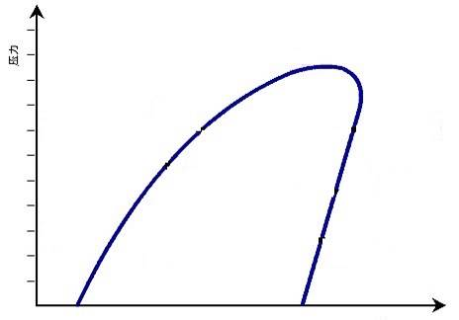

q_{k}=
附:测试项目图表
R001 冷库库体及工作台
R002 制冷系统图
R003 电气系统原理图
R004 电气考核线路图
R005电气故障考核原理图
R006 R134a热力特性表
R007 R134a压焓图
R008 参数设置表
R009 通讯地址I/O表(1)— PLC输入/输出
R010 通讯地址I/O表(2)—通讯参数地址

R001 冷库库体及工作台

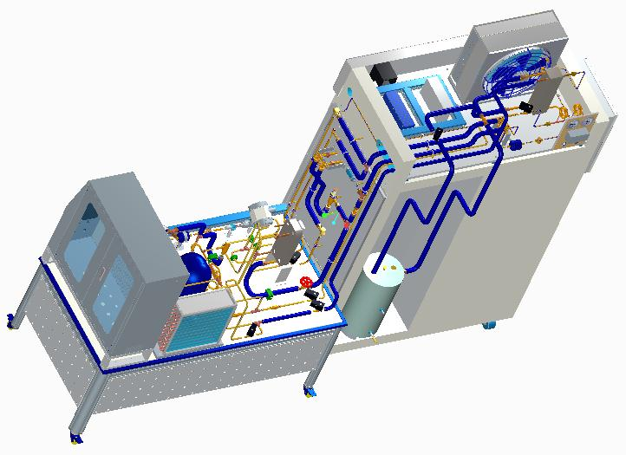

R002 制冷系统图
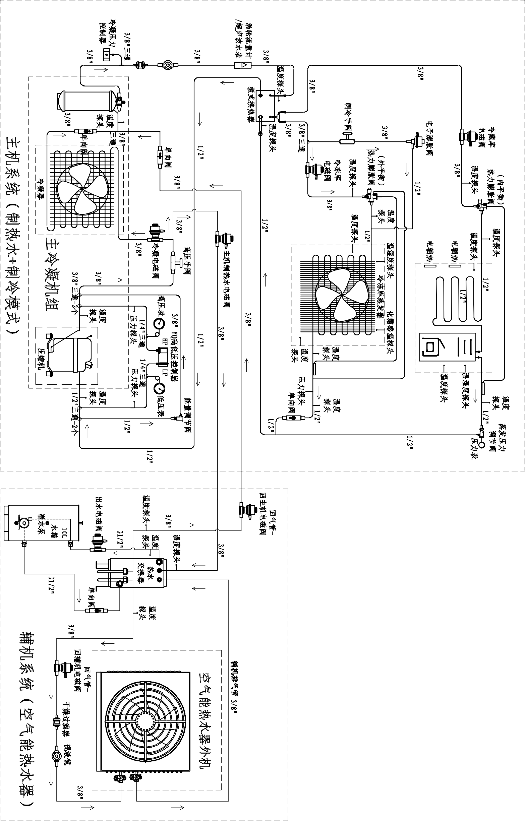

R003 电气系统原理图

R004 电气考核线路图

接线图
局部布线图
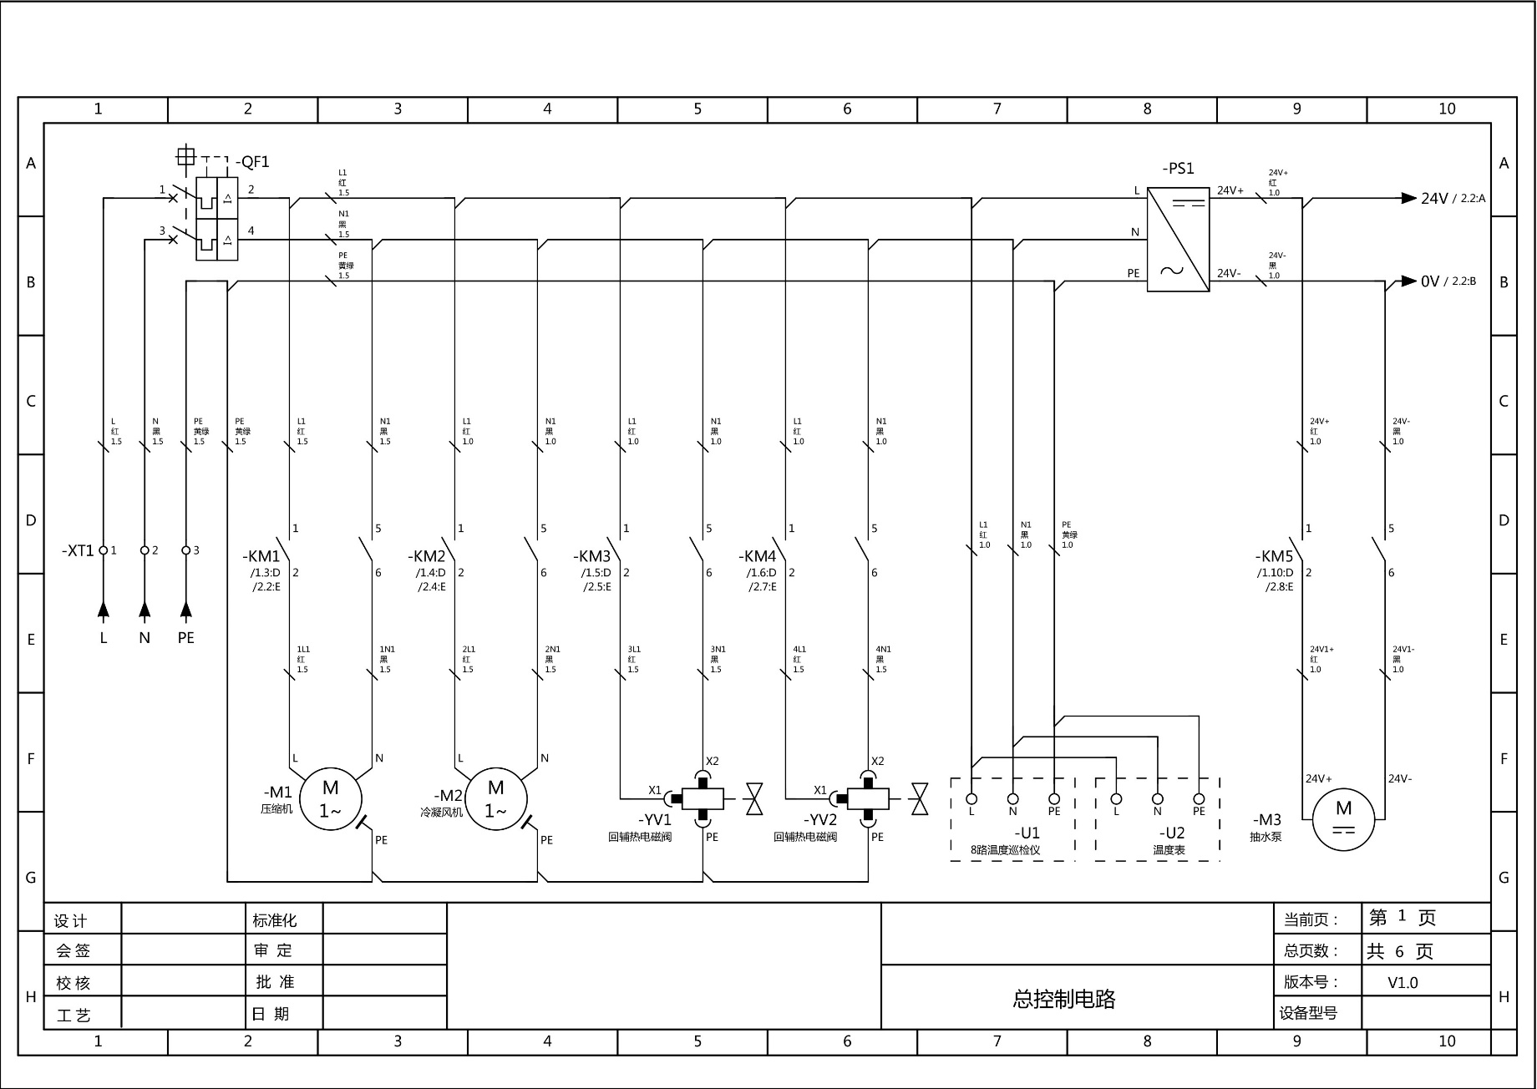
R005电气故障考核原理图
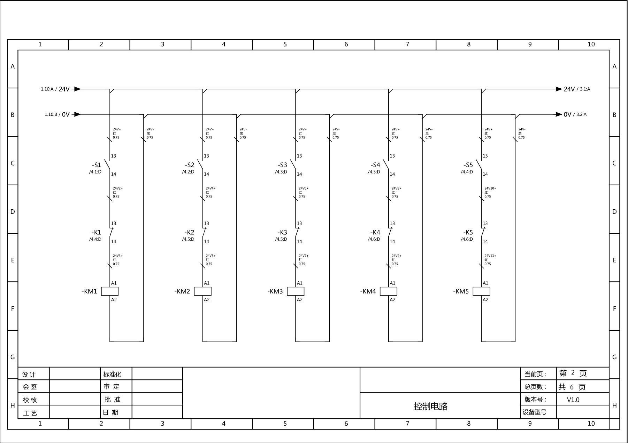
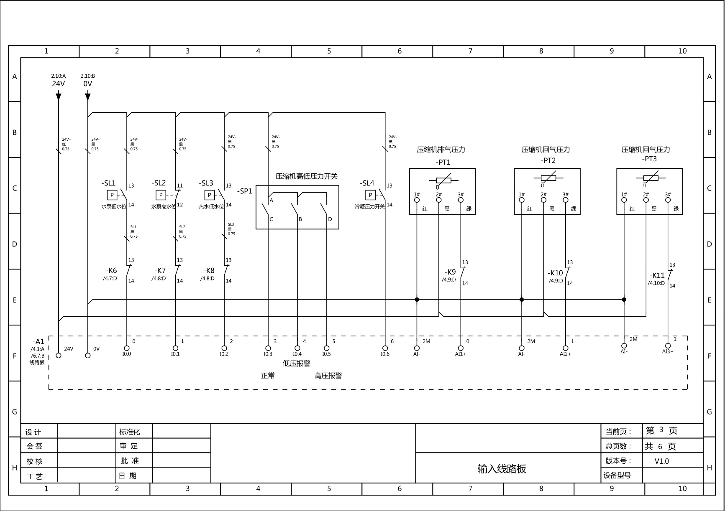
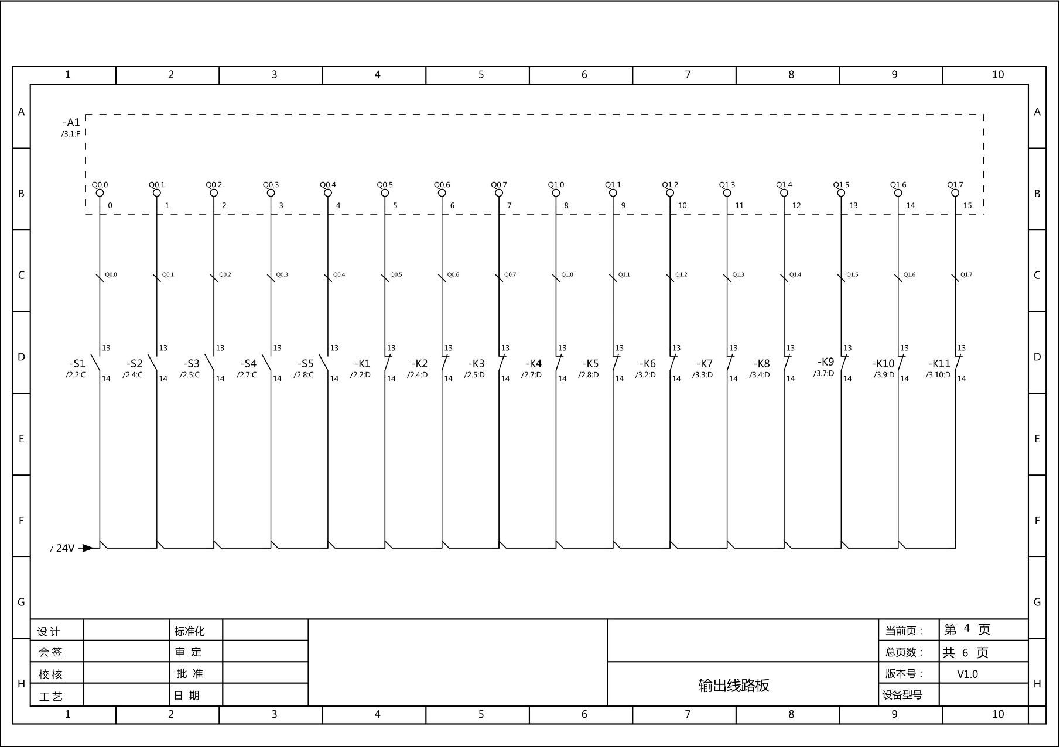
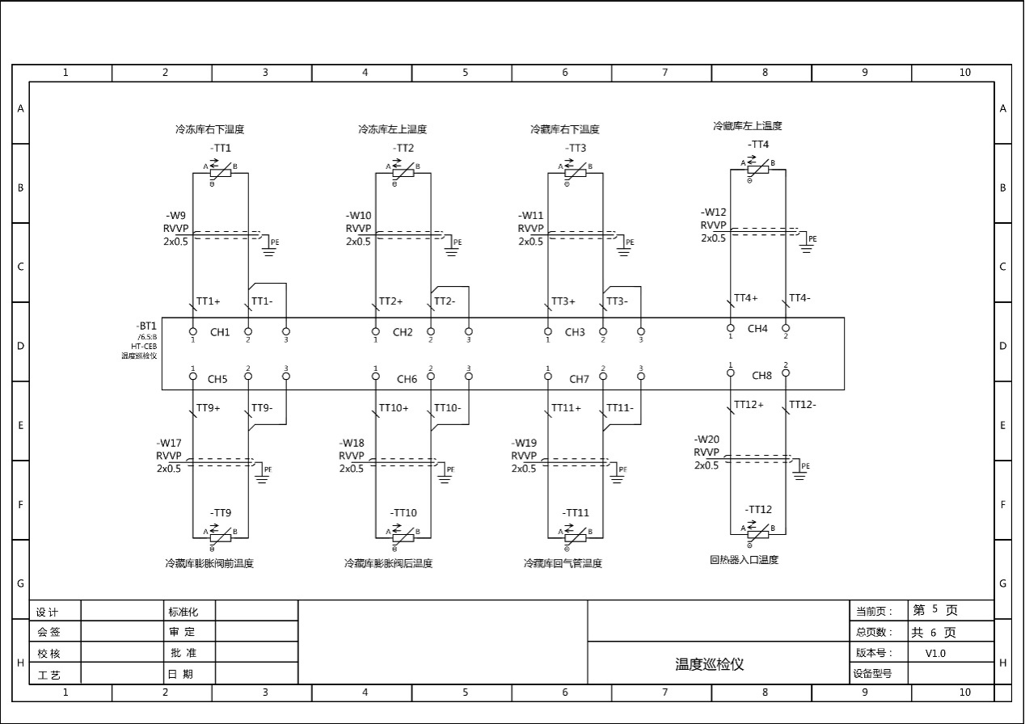
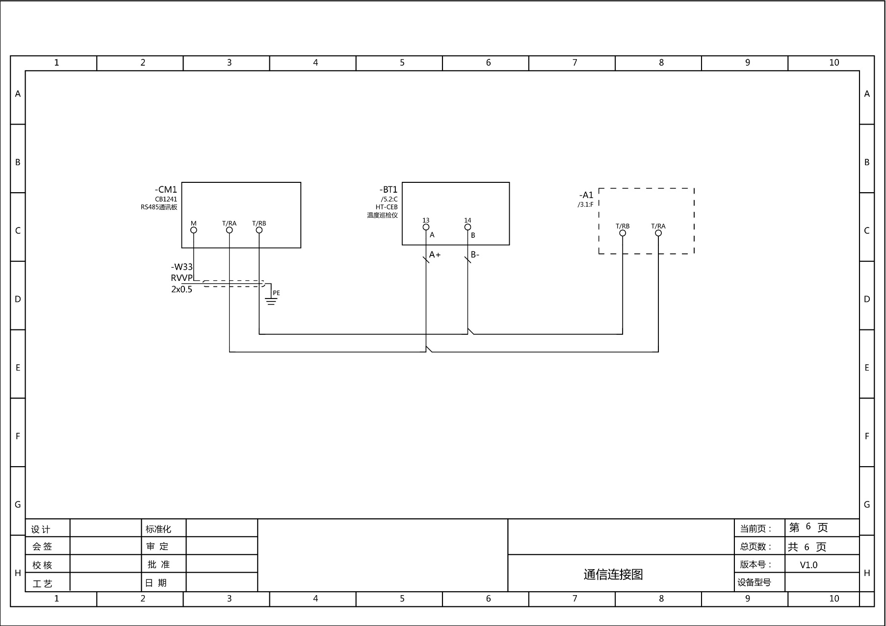

R006 R134a热力特性表
温度 | 压力 | 比容 |  | 密度 |  | 焓 |  | 蒸发热 | 熵
温度 | 压力 | 液体 | 蒸汽 | 液体 | 蒸汽 | 液体 | 蒸汽 | 蒸发热 | 液体 | 蒸汽
t  ℃ | P  巴 | ν′  L/kg | ν″  L/kg | p′  kg/L | p″  kg/m³ | h′  kJ/kg | h″  kJ/kg | r  kJ/kg | s′  kJ/kgK | s″  kJ/kgK
40  －35  －30  －25  －20  －15  －10  －5  0  5  10  15  20  25  30  35  40  45  50  55  60  65  70  75  80  85  90 | 0.5318  0.6802  0.8608  1.078  1.338  1.646  2.008  2.431  2.920  3.484  4.129  4.863  5.694  6.630  7.678  8.848  10.15  11.58  13.17  14.91  16.81  18.88  21.13  23.58  26.21  29.06  32.11 | 0.7051  0.7114  0.7182  0.7254  0.7330  0.7411  0.7498  0.7589  0.7687  0.7790  0.7899  0.8016  0.8139  0.8270  0.8410  0.8559  0.8718  0.8888  0.9071  0.9269  0.9485  0.9724  0.9994  1.031  1.069  1.120  1.196 | 0.3463  0.2750  0.2204  0.1783  0.1454  0.1195  0.0989  0.0824  0.0691  0.0583  0.0494  0.0420  0.0359  0.0309  0.0266  0.0230  0.0199  0.0173  0.0150  0.0131  0.0114  0.0099  0.0087  0.0075  0.0065  0.0056  0.0048 | 1.418  1.406  1.392  1.379  1.364  1.349  1.334  1.318  1.301  1.284  1.266  1.248  1.229  1.209  1.189  1.168  1.147  1.125  1.102  1.079  1.054  1.028  1.001  0.970  0.936  0.893  0.836 | 2.888  3.637  4.537  5.608  6.876  8.367  10.11  12.13  14.47  17.17  20.26  23.79  27.82  32.41  37.62  43.54  50.25  57.86  66.51  76.36  87.62  100.5  115.5  132.9  153.6  178.5  209.3 | 155.9  161.0  166.1  171.4  176.8  182.4  188.1  194.0  200.0  206.2  212.5  219.0  225.7  232.5  239.6  246.8  254.3  261.9  269.8  278.0  286.4  295.1  304.0  313.4  323.1  333.3  344.5 | 371.7  374.8  377.9  381.1  384.1  387.2  390.2  393.2 396.1  399.0  401.8  404.6  407.3  409.9  412.4  414.8  417.2  419.3  421.4  423.2  424.9  426.3  427.4  428.1  428.4  428.1  426.9 | 215.7  213.9  211.8  209.9  207.3  204.8  202.1  199.2  196.1  192.8  189.3  185.6  181.6  177.4  172.8  168.0  162.9  157.4  151.5  145.2  138.5  131.2  123.3  114.8  105.3  94.71  82.32 | 0.8267  0.8480  0.8694  0.8909  0.9125  0.9342  0.9560  0.9779  1.000  1.022  1.045  1.067  1.090  1.113  1.136  1.159  1.183  1.207  1.231  1.256  1.280  1.306  1.331  1.358  1.385  1.413  1.443 | 1.752  1.746  1.741  1.736  1.731  1.727  1.724  1.721  1.718  1.715  1.713  1.711  1.709  1.708  1.706  1.705  1.703  1.702  1.700  1.698  1.696  1.694  1.691  1.687  1.683  1.677  1.669

R007 R134a压焓图

R008 参数设置表
现代制冷空调技术综合实训考核设备参数设置表
产品名称 |  | 现代制冷空调技术综合实训考核设备 | 文件编号
产品型号 |  | SX-CSC08C | SX-CSC08C.CS
序号 | 单元 | 参数名称/范围 | 参考值 | 备注
1 | 氮气 | 吹污压力(0.2～1.0Mpa) | 0.4～0.6Mpa
2 | 氮气 | 系统检漏压力(0.4～1.5Mpa) | 1.0Mpa
3 | 氮气 | 保压时长(10～60min) | 5min
4 | 真空泵 | 表压力(0～-0.1Mpa) | -0.1Mpa
5 | 真空泵 | 抽真空时间(10～60min) | 20min
6 | 真空泵 | 保压时长(1～30min) | 10min
7 | 雪种R134a | 充注量(1～2.5Kg) | 2200g±10% | 适量加减
8 | 回收机 | 回收雪种表压(1.6～-0.1Mpa) | 0.1Mpa/min≥GP≥0Mpa | 1min<1bar
9 | 高低压力控制器 | 低压闭合压力(-0.2～7.5bar) | 0.1bar
10 | 高低压力控制器 | 低压闭合压力差(0.7～4bar) | 0.7bar
11 | 高低压力控制器 | 高压断开压力(8～32bar) | 14bar
12 | 冷凝压力控制器 | 冷凝闭合压力(-0.2～7.5bar) | 7bar
13 | 冷凝压力控制器 | 冷凝断开闭合压力差(0.7～4bar) | 0.7bar
14 | 能量调节阀 | 机组旁通回气压力(0.1～6bar) | 0.15bar
15 | 冷藏室热力膨胀阀  蒸发压力调节阀 | 冷藏室蒸发温度(-15～0℃) | -10℃
16 | 冷冻室热力膨胀阀 | 冷冻室蒸发温度(-25～20℃) | -18℃
17 | 触摸屏 | 冷冻库温度设定(-18～-10℃) | -12℃
18 | 触摸屏 | 冷冻库温度回差设定(0～5℃) | 3℃
19 | 触摸屏 | 冷藏库温度设定(0～10℃) | 5℃
20 | 触摸屏 | 冷藏库温度回差设定(0～5℃) | 3℃
21 | 触摸屏 | 化霜周期(1～12H) | 6H
22 | 触摸屏 | 化霜时间(1～60min) | 10min
23 | 触摸屏 | 化霜退出温度(0～10℃) | 5℃
24 | 触摸屏 | 压力上限(0.8～2.0Mpa) | 1.4Mpa
25 | 触摸屏 | 压力下限(0～0.1Mpa) | 0.01Mpa
26 | 多功能电量表 | 密码选择：LCY | 000
27 | 多功能电量表 | 电流互感器变比系数：CT(1～15) | 3.0
28 | 多功能电量表 | 电压互感器变比系数：PT | 1.0
29 | 多功能电量表 | 电流小数点：ADP | 00.00
30 | 多功能电量表 | 电压小数点：VDP | 000.0
31 | 多功能电量表 | 通讯地址：ADD | 1
32 | 16路巡检仪 | 参数禁锁：LOC | 132
33 | 16路巡检仪 | 设备代号：ADDR | 2
34 | 16路巡检仪 | 设备通讯波特率：BAUD | 3
35 | 16路巡检仪 | 设置通道号：AI- - | 1～16
36 | 16路巡检仪 | 设置对应通道号开关：EN | 1～16(1)
37 | 16路巡检仪 | 输入应分度号：PN | 1～16(14)
38 | 16路巡检仪 | 设置显示小数点：DP | 1
39 | 16路巡检仪 | 打印单位:UNIT | 7
40 | 温湿度仪 | 冷冻库温湿度表地址：AD | 3
41 | 温湿度仪 | 冷藏库温湿度表地址：AD | 4
42 | 流量计 | 流量点频率 | 2000
43 | 流量计 | 流量点仪表系数(10000～20000) | 根据检验报告值设定

R009 通讯地址I/O表(1)— PLC输入/输出
No | Name | Path | Data Type | Logical Address | Notes
1 | 流量计数 | PLC输入/输出 | Bool | I0.0
2 | 手动/自动 | PLC输入/输出 | Bool | I0.1
3 | 运行运行 | PLC输入/输出 | Bool | I0.2
4 | 系统停止 | PLC输入/输出 | Bool | I0.3
5 | 机组检修开关 | PLC输入/输出 | Bool | I0.4
6 | 冷冻室检修开关 | PLC输入/输出 | Bool | I0.5
7 | 冷藏室检修开关 | PLC输入/输出 | Bool | I0.6
8 | 电子膨胀阀/电磁阀选择 | PLC输入/输出 | Bool | I0.7
9 | 压缩机可以启动 | PLC输入/输出 | Bool | I1.0
10 | 低压指示 | PLC输入/输出 | Bool | I1.1
11 | 高压指示 | PLC输入/输出 | Bool | I1.2
12 | 冷凝压力开关 | PLC输入/输出 | Bool | I1.3
13 | 冷冻室门开关 | PLC输入/输出 | Bool | I1.4
14 | 冷藏室门开关 | PLC输入/输出 | Bool | I1.5
15 | 无(1) | PLC输入/输出 | Bool | Q0.0
16 | 压缩机控制 | PLC输入/输出 | Bool | Q0.1
17 | 冷冻室控制 | PLC输入/输出 | Bool | Q0.2
18 | 冷藏室控制 | PLC输入/输出 | Bool | Q0.3
19 | 库门发热丝 | PLC输入/输出 | Bool | Q0.4
20 | 冷凝机控制 | PLC输入/输出 | Bool | Q0.5
21 | 蒸发机控制 | PLC输入/输出 | Bool | Q1.0
22 | 冷冻室照明 | PLC输入/输出 | Bool | Q1.1
23 | 冷藏室照明 | PLC输入/输出 | Bool | Q1.2
24 | 电子膨胀阀选择 | PLC输入/输出 | Bool | Q1.3
25 | 化霜电磁阀 | PLC输入/输出 | Bool | Q1.4
26 | 压力故障 | PLC输入/输出 | Bool | Q1.5
27 | 运行指示 | PLC输入/输出 | Bool | Q1.6
28 | 停止指示 | PLC输入/输出 | Bool | Q1.7
29 | 自动无定义(Q0.0) | PLC输入/输出 | Bool | M300.0
30 | 自动压缩机输出（Q0.1） | PLC输入/输出 | Bool | M300.1
31 | 自动冷冻室输出（Q0.2） | PLC输入/输出 | Bool | M300.2
32 | 自动冷藏室输出（Q0.3） | PLC输入/输出 | Bool | M300.3
33 | 自动化霜输出（Q0.4） | PLC输入/输出 | Bool | M300.4
34 | 自动冷凝机输出（Q0.5） | PLC输入/输出 | Bool | M300.5
35 | 自动蒸发机控制输出（Q2.0） | PLC输入/输出 | Bool | M300.6
36 | 自动冷冻室照明输出（Q2.1） | PLC输入/输出 | Bool | M300.7
37 | 自动冷藏室照明输出（Q2.2） | PLC输入/输出 | Bool | M301.0
38 | 自动电子膨胀阀选择输出（Q2.3） | PLC输入/输出 | Bool | M301.1
39 | 压力故障输出（Q2.4） | PLC输入/输出 | Bool | M301.2
40 | 自动低压报警输出（Q2.5） | PLC输入/输出 | Bool | M301.3
41 | 强制无定义(Q0.0) | PLC输入/输出 | Bool | M310.0
42 | 强制压缩机输出（Q0.1） | PLC输入/输出 | Bool | M310.1
43 | 强制冷冻室输出（Q0.2） | PLC输入/输出 | Bool | M310.2
44 | 强制冷藏室输出（Q0.3） | PLC输入/输出 | Bool | M310.3
45 | 强制化霜输出（Q0.4） | PLC输入/输出 | Bool | M310.4
46 | 强制冷凝机输出（Q0.5） | PLC输入/输出 | Bool | M310.5
47 | 强制蒸发机控制输出（Q2.0） | PLC输入/输出 | Bool | M310.6
48 | 强制冷冻室照明输出（Q2.1） | PLC输入/输出 | Bool | M310.7
49 | 强制冷藏室照明输出（Q2.2） | PLC输入/输出 | Bool | M311.0
50 | 强制电子膨胀阀选择输出（Q2.3） | PLC输入/输出 | Bool | M311.1
51 | 强制高压报警输出（Q2.4） | PLC输入/输出 | Bool | M311.2
52 | 强制低压报警输出（Q2.5） | PLC输入/输出 | Bool | M311.3
53 | 冷冻室自动运行中 | PLC输入/输出 | Bool | M330.0
54 | 冷藏室自动运行中 | PLC输入/输出 | Bool | M330.1

R010 通讯地址I/O表(2)— 通讯参数地址
No | Name | Path | Data Type | Logical Address | Notes
1 | System_Byte | 与通讯相关的数值 | Byte | MB1
2 | FirstScan | 与通讯相关的数值 | Bool | M1.0
3 | DiagStatusUpdate | 与通讯相关的数值 | Bool | M1.1
4 | AlwaysTRUE | 与通讯相关的数值 | Bool | M1.2
5 | AlwaysFALSE | 与通讯相关的数值 | Bool | M1.3
6 | 读取站号1的电压测量值 | 与通讯相关的数值 | Bool | M2.0
7 | 读取站号1的电压测量值辅助 | 与通讯相关的数值 | Bool | M2.1
8 | 读取站号1的电压测量值完成 | 与通讯相关的数值 | Bool | M3.0
9 | 读取站号1的电压测量值忙碌中 | 与通讯相关的数值 | Bool | M3.1
10 | 读取站号1的电压测量值错误 | 与通讯相关的数值 | Bool | M3.2
11 | 读取站号1的电流测量值 | 与通讯相关的数值 | Bool | M4.0
12 | 读取站号1的电流测量值辅助 | 与通讯相关的数值 | Bool | M4.1
13 | 通讯初始化状态 | 与通讯相关的数值 | DWord | MD100
14 | 通讯初始化设置完成 | 与通讯相关的数值 | Bool | M0.0
15 | 通讯初始化设置错误 | 与通讯相关的数值 | Bool | M0.1
16 | 读取站号1的电压测量值状态 | 与通讯相关的数值 | DWord | MD104
17 | 读取站号1的电流测量值完成 | 与通讯相关的数值 | Bool | M5.0
18 | 读取站号1的电流测量值忙碌中 | 与通讯相关的数值 | Bool | M5.1
19 | 读取站号1的电流测量值错误 | 与通讯相关的数值 | Bool | M5.2
20 | 读取站号1的电流测量值状态 | 与通讯相关的数值 | DWord | MD108
21 | 读取站号1的频率 | 与通讯相关的数值 | Bool | M6.0
22 | 读取站号1的频率辅助 | 与通讯相关的数值 | Bool | M6.1
23 | 读取站号1的频率完成 | 与通讯相关的数值 | Bool | M7.0
24 | 读取站号1的频率忙碌中 | 与通讯相关的数值 | Bool | M7.1
25 | 读取站号1的频率错误 | 与通讯相关的数值 | Bool | M7.2
26 | 读取站号1的频率状态 | 与通讯相关的数值 | DWord | MD112
27 | 读取站号1的功率因素 | 与通讯相关的数值 | Bool | M8.0
28 | 读取站号1的功率因素辅助 | 与通讯相关的数值 | Bool | M8.1
29 | 读取站号1的功率因素完成 | 与通讯相关的数值 | Bool | M9.0
30 | 读取站号1的功率因素忙碌中 | 与通讯相关的数值 | Bool | M9.1
31 | 读取站号1的功率因素错误 | 与通讯相关的数值 | Bool | M9.2
32 | 读取站号1的功率因素状态 | 与通讯相关的数值 | DWord | MD116
33 | 读取站号1的无功功率 | 与通讯相关的数值 | Bool | M10.0
34 | 读取站号1的无功功率辅助 | 与通讯相关的数值 | Bool | M10.1
35 | 读取站号1的无功功率完成 | 与通讯相关的数值 | Bool | M11.0
36 | 读取站号1的无功功率忙碌中 | 与通讯相关的数值 | Bool | M11.1
37 | 读取站号1的无功功率错误 | 与通讯相关的数值 | Bool | M11.2
38 | 读取站号1的无功功率状态 | 与通讯相关的数值 | DWord | MD120
39 | 读取站号1的视在功率 | 与通讯相关的数值 | Bool | M12.0
40 | 读取站号1的视在功率辅助 | 与通讯相关的数值 | Bool | M12.1
41 | 读取站号1的视在功率完成 | 与通讯相关的数值 | Bool | M13.0
42 | 读取站号1的视在功率忙碌中 | 与通讯相关的数值 | Bool | M13.1
43 | 读取站号1的视在功率错误 | 与通讯相关的数值 | Bool | M13.2
44 | 读取站号1的视在功率状态 | 与通讯相关的数值 | DWord | MD124
45 | 读取站号1的有功功率 | 与通讯相关的数值 | Bool | M14.0
46 | 读取站号1的有功功率辅助 | 与通讯相关的数值 | Bool | M14.1
47 | 读取站号1的有功功率完成 | 与通讯相关的数值 | Bool | M15.0
48 | 读取站号1的有功功率忙碌中 | 与通讯相关的数值 | Bool | M15.1
49 | 读取站号1的有功功率错误 | 与通讯相关的数值 | Bool | M15.2
50 | 读取站号1的有功功率状态 | 与通讯相关的数值 | DWord | MD128
51 | 读取站号1的电度值 | 与通讯相关的数值 | Bool | M16.0
52 | 读取站号1的电度值辅助 | 与通讯相关的数值 | Bool | M16.1
53 | 读取站号1的电度值完成 | 与通讯相关的数值 | Bool | M17.0
54 | 读取站号1的电度值忙碌中 | 与通讯相关的数值 | Bool | M17.1
55 | 读取站号1的电度值错误 | 与通讯相关的数值 | Bool | M17.2
56 | 读取站号1的电度值状态 | 与通讯相关的数值 | DWord | MD132
57 | 读取站号1的电流变比 | 与通讯相关的数值 | Bool | M18.0
58 | 读取站号1的电流变比辅助 | 与通讯相关的数值 | Bool | M18.1
59 | 读取站号1的电流变比完成 | 与通讯相关的数值 | Bool | M19.0
60 | 读取站号1的电流变比忙碌中 | 与通讯相关的数值 | Bool | M19.1
61 | 读取站号1的电流变比错误 | 与通讯相关的数值 | Bool | M19.2
62 | 读取站号1的电流变比状态 | 与通讯相关的数值 | DWord | MD136
63 | 读取站号2的1#温度值 | 与通讯相关的数值 | Bool | M20.0
64 | 读取站号2的1#温度值辅助 | 与通讯相关的数值 | Bool | M20.1
65 | 读取站号2的1#温度值完成 | 与通讯相关的数值 | Bool | M21.0
66 | 读取站号2的1#温度值忙碌中 | 与通讯相关的数值 | Bool | M21.1
67 | 读取站号2的1#温度值错误 | 与通讯相关的数值 | Bool | M21.2
68 | 读取站号2的1#温度值状态 | 与通讯相关的数值 | DWord | MD140
69 | 读取站号3(冷冻室)的温湿度 | 与通讯相关的数值 | Bool | M22.0
70 | 读取站号3(冷冻室)的温湿度辅助 | 与通讯相关的数值 | Bool | M22.1
71 | 读取站号3(冷冻室)的温湿度完成 | 与通讯相关的数值 | Bool | M23.0
72 | 读取站号3(冷冻室)的温湿度忙碌中 | 与通讯相关的数值 | Bool | M23.1
73 | 读取站号3(冷冻室)的温湿度错误 | 与通讯相关的数值 | Bool | M23.2
74 | 读取站号3(冷冻室)的温湿度代码 | 与通讯相关的数值 | DWord | MD144
75 | 读取站号4(冷藏室)的温湿度 | 与通讯相关的数值 | Bool | M24.0
76 | 读取站号4(冷藏室)的温湿度辅助 | 与通讯相关的数值 | Bool | M24.1
77 | 读取站号4(冷藏室)的温湿度完成 | 与通讯相关的数值 | Bool | M25.0
78 | 读取站号4(冷藏室)的温湿度忙碌中 | 与通讯相关的数值 | Bool | M25.1
79 | 读取站号4(冷藏室)的温湿度错误 | 与通讯相关的数值 | Bool | M25.2
80 | 读取站号4(冷藏室)的温湿度状态 | 与通讯相关的数值 | DWord | MD148
81 | 读取站号5(流量计)的瞬时流量 | 与通讯相关的数值 | Bool | M26.0
82 | 读取站号5(流量计)的瞬时流量辅助 | 与通讯相关的数值 | Bool | M26.1
83 | 读取站号5(流量计)的瞬时流量完成 | 与通讯相关的数值 | Bool | M27.0
84 | 读取站号5(流量计)的瞬时流量忙碌中 | 与通讯相关的数值 | Bool | M27.1
85 | 读取站号5(流量计)的瞬时流量错误 | 与通讯相关的数值 | Bool | M27.2
86 | 读取站号5(流量计)的瞬时流量状态 | 与通讯相关的数值 | DWord | MD152
87 | 读取站号5(流量计)的工况流量 | 与通讯相关的数值 | Bool | M28.0
88 | 读取站号5(流量计)的工况流量辅助 | 与通讯相关的数值 | Bool | M28.1
89 | 读取站号5(流量计)的工况流量完成 | 与通讯相关的数值 | Bool | M29.0
90 | 读取站号5(流量计)的工况流量忙碌中 | 与通讯相关的数值 | Bool | M29.1
91 | 读取站号5(流量计)的工况流量错误 | 与通讯相关的数值 | Bool | M29.2
92 | 读取站号5(流量计)的工况流量状态 | 与通讯相关的数值 | DWord | MD156
93 | 读取站号5(流量计)的累积量低位 | 与通讯相关的数值 | Bool | M30.0
94 | 读取站号5(流量计)的累积量低位辅助 | 与通讯相关的数值 | Bool | M30.1
95 | 读取站号5(流量计)的累积量低位完成 | 与通讯相关的数值 | Bool | M31.0
96 | 读取站号5(流量计)的累积量低位忙碌中 | 与通讯相关的数值 | Bool | M31.1
97 | 读取站号5(流量计)的累积量低位错误 | 与通讯相关的数值 | Bool | M31.2
98 | 读取站号5(流量计)的累积量低位状态 | 与通讯相关的数值 | DWord | MD160
99 | 读取站号5(流量计)的累积量高位 | 与通讯相关的数值 | Bool | M32.0
100 | 读取站号5(流量计)的累积量高位辅助 | 与通讯相关的数值 | Bool | M32.1
101 | 读取站号5(流量计)的累积量高位完成 | 与通讯相关的数值 | Bool | M33.0
102 | 读取站号5(流量计)的累积量高位忙碌中 | 与通讯相关的数值 | Bool | M33.1
103 | 读取站号5(流量计)的累积量高位错误 | 与通讯相关的数值 | Bool | M33.2
104 | 读取站号5(流量计)的累积量高位状态 | 与通讯相关的数值 | DWord | MD164
105 | 读取站号5(流量计)的温度 | 与通讯相关的数值 | Bool | M34.0
106 | 读取站号5(流量计)的温度辅助 | 与通讯相关的数值 | Bool | M34.1
107 | 读取站号5(流量计)的温度完成 | 与通讯相关的数值 | Bool | M35.0
108 | 读取站号5(流量计)的温度忙碌中 | 与通讯相关的数值 | Bool | M35.1
109 | 读取站号5(流量计)的温度错误 | 与通讯相关的数值 | Bool | M35.2
110 | 读取站号5(流量计)的温度状态 | 与通讯相关的数值 | DWord | MD168
111 | 读取站号5(流量计)的压力 | 与通讯相关的数值 | Bool | M36.0
112 | 读取站号5(流量计)的压力辅助 | 与通讯相关的数值 | Bool | M36.1
113 | 读取站号5(流量计)的压力完成 | 与通讯相关的数值 | Bool | M37.0
114 | 读取站号5(流量计)的压力忙碌中 | 与通讯相关的数值 | Bool | M37.1
115 | 读取站号5(流量计)的压力错误 | 与通讯相关的数值 | Bool | M37.2
116 | 读取站号5(流量计)的压力状态 | 与通讯相关的数值 | DWord | MD172
117 | 读取站号5(流量计)的频率 | 与通讯相关的数值 | Bool | M38.0
118 | 读取站号5(流量计)的频率辅助 | 与通讯相关的数值 | Bool | M38.1
119 | 读取站号5(流量计)的频率完成 | 与通讯相关的数值 | Bool | M39.0
120 | 读取站号5(流量计)的频率忙碌中 | 与通讯相关的数值 | Bool | M39.1
121 | 读取站号5(流量计)的频率错误 | 与通讯相关的数值 | Bool | M39.2
122 | 读取站号5(流量计)的频率状态 | 与通讯相关的数值 | DWord | MD176
123 | 通讯初始化设置完成辅助 | 与通讯相关的数值 | Bool | M0.5
124 | 站号1：电压测量值(读取值) | 与通讯相关的数值 | DWord | MD500
125 | 站号1：电流测量值(读取值) | 与通讯相关的数值 | DWord | MD504
126 | 站号1：频率(读取值) | 与通讯相关的数值 | Word | MW508
127 | 站号1：功率因素(读取值) | 与通讯相关的数值 | DWord | MD510
128 | 站号1：无功功率(读取值) | 与通讯相关的数值 | DWord | MD514
129 | 站号1：视在功率(读取值) | 与通讯相关的数值 | DWord | MD518
130 | 站号1：有功功率(读取值) | 与通讯相关的数值 | DWord | MD522
131 | 站号1：电度值(读取值) | 与通讯相关的数值 | DWord | MD526
132 | 站号1：电流变比(读取值) | 与通讯相关的数值 | DWord | MD532
133 | 站号2：1#温度(读取值) | 与通讯相关的数值 | Word | MW536
134 | 站号2：2#温度(读取值) | 与通讯相关的数值 | Word | MW538
135 | 站号2：3#温度(读取值) | 与通讯相关的数值 | Word | MW540
136 | 站号2：4#温度(读取值) | 与通讯相关的数值 | Word | MW542
137 | 站号2：5#温度(读取值) | 与通讯相关的数值 | Word | MW544
138 | 站号2：6#温度(读取值) | 与通讯相关的数值 | Word | MW546
139 | 站号2：7#温度(读取值) | 与通讯相关的数值 | Word | MW548
140 | 站号2：8#温度(读取值) | 与通讯相关的数值 | Word | MW550
141 | 站号2：9#温度(读取值) | 与通讯相关的数值 | Word | MW552
142 | 站号2：10#温度(读取值) | 与通讯相关的数值 | Word | MW554
143 | 站号2：11#温度(读取值) | 与通讯相关的数值 | Word | MW556
144 | 站号2：12#温度(读取值) | 与通讯相关的数值 | Word | MW558
145 | 站号2：13#温度(读取值) | 与通讯相关的数值 | Word | MW560
146 | 站号2：14#温度(读取值) | 与通讯相关的数值 | Word | MW562
147 | 站号2：15#温度(读取值) | 与通讯相关的数值 | Word | MW564
148 | 站号2：16#温度(读取值) | 与通讯相关的数值 | Word | MW566
149 | 站号3：温湿度(读取值) | 与通讯相关的数值 | DWord | MD568
150 | 站号4：温湿度(读取值) | 与通讯相关的数值 | DWord | MD572
151 | 站号5：流量计的瞬时量(读取值) | 与通讯相关的数值 | Real | MD576
152 | 站号5：流量计的工况流量(读取值) | 与通讯相关的数值 | Real | MD580
153 | 站号5：流量计的累积量低位(读取值) | 与通讯相关的数值 | DWord | MD584
154 | 站号5：流量计的累积量高位(读取值) | 与通讯相关的数值 | DWord | MD588
155 | 站号5：流量计的温度(读取值)Cd | 与通讯相关的数值 | Real | MD592
156 | 站号5：流量计的压力(读取值)kpa | 与通讯相关的数值 | Real | MD596
157 | 站号5：流量计的频率(读取值)Hz | 与通讯相关的数值 | Real | MD600
158 | 站号1：电压测量值高位 | 与通讯相关的数值 | UInt | MW500
159 | 站号1：电压测量值低位 | 与通讯相关的数值 | UInt | MW502
160 | 站号1：电压测量值低位辅助 | 与通讯相关的数值 | DWord | MD700
161 | 站号1：电压测量值低位小数点 | 与通讯相关的数值 | Real | MD1000
162 | 站号1：电压测量值(工程值) | 与通讯相关的数值 | Real | MD1500
163 | 站号1：电压测量值高位辅助 | 与通讯相关的数值 | DWord | MD704
164 | 站号1：电流测量值高位 | 与通讯相关的数值 | UInt | MW504
165 | 站号1：电流测量值低位 | 与通讯相关的数值 | UInt | MW506
166 | 站号1：电流测量值低位辅助 | 与通讯相关的数值 | Real | MD708
167 | 站号1：电流测量值高位辅助 | 与通讯相关的数值 | Real | MD712
168 | 站号1：电流测量值低位小数点 | 与通讯相关的数值 | Real | MD1004
169 | 站号1：电流测量值(工程值) | 与通讯相关的数值 | Real | MD1504
170 | 站号1：频率(工程值) | 与通讯相关的数值 | Word | MW1508
171 | 站号1：功率因素测量值低位 | 与通讯相关的数值 | UInt | MW512
172 | 站号1：功率因素测量值高位 | 与通讯相关的数值 | UInt | MW510
173 | 站号1：功率因素测量值低位小数点 | 与通讯相关的数值 | Real | MD1010
174 | 站号1：功率因素测量值(工程值) | 与通讯相关的数值 | Real | MD1510
175 | 站号1：功率因素测量值低位辅助 | 与通讯相关的数值 | Real | MD716
176 | 站号1：功率因素测量值高位辅助 | 与通讯相关的数值 | Real | MD720
177 | 站号1：无功功率测量值低位 | 与通讯相关的数值 | UInt | MW516
178 | 站号1：无功功率测量值高位 | 与通讯相关的数值 | UInt | MW514
179 | 站号1：无功功率测量值低位辅助 | 与通讯相关的数值 | Real | MD724
180 | 站号1：无功功率测量值高位辅助 | 与通讯相关的数值 | Real | MD728
181 | 站号1：无功功率测量值低位小数点 | 与通讯相关的数值 | Real | MD1014
182 | 站号1：无功功率测量值(工程值) | 与通讯相关的数值 | Real | MD1514
183 | 站号1：视在功率测量值低位 | 与通讯相关的数值 | UInt | MW520
184 | 站号1：视在功率测量值高位 | 与通讯相关的数值 | UInt | MW518
185 | 站号1：视在功率测量值低位辅助 | 与通讯相关的数值 | Real | MD732
186 | 站号1：视在功率测量值高位辅助 | 与通讯相关的数值 | Real | MD736
187 | 站号1：视在功率测量值低位小数点 | 与通讯相关的数值 | Real | MD1018
188 | 站号1：视在功率测量值(工程值) | 与通讯相关的数值 | Real | MD1518
189 | 站号1：有功功率测量值高位 | 与通讯相关的数值 | UInt | MW522
190 | 站号1：有功功率测量值低位 | 与通讯相关的数值 | UInt | MW524
191 | 站号1：有功功率测量值低位辅助 | 与通讯相关的数值 | Real | MD740
192 | 站号1：有功功率测量值高位辅助 | 与通讯相关的数值 | Real | MD744
193 | 站号1：有功功率测量值低位小数点 | 与通讯相关的数值 | Real | MD1022
194 | 站号1：有功功率测量值(工程值) | 与通讯相关的数值 | Real | MD1522
195 | 站号1：电度值测量值低位 | 与通讯相关的数值 | UInt | MW528
196 | 站号1：电度值测量值高位 | 与通讯相关的数值 | UInt | MW526
197 | 站号1：电度值测量值低位辅助 | 与通讯相关的数值 | Real | MD748
198 | 站号1：电度值测量值高位辅助 | 与通讯相关的数值 | Real | MD752
199 | 站号1：电度值测量值低位小数点 | 与通讯相关的数值 | Real | MD1026
200 | 站号1：电度值测量值(工程值) | 与通讯相关的数值 | Real | MD1526
201 | 站号1：电流变比测量值低位 | 与通讯相关的数值 | UInt | MW534
202 | 站号1：电流变比测量值高位 | 与通讯相关的数值 | UInt | MW532
203 | 站号1：电流变比测量值低位辅助 | 与通讯相关的数值 | Real | MD756
204 | 站号1：电流变比测量值高位辅助 | 与通讯相关的数值 | Real | MD760
205 | 站号1：电流变比测量值低位小数点 | 与通讯相关的数值 | Real | MD1032
206 | 站号1：电流变比测量值(工程值) | 与通讯相关的数值 | Real | MD1532
207 | 站号2：1#温度(读取值)辅助 | 与通讯相关的数值 | Real | MD764
208 | 站号2：1#温度(工程值) | 与通讯相关的数值 | Real | MD1536
209 | 站号2：2#温度(读取值)辅助 | 与通讯相关的数值 | Real | MD768
210 | 站号2：2#温度(工程值) | 与通讯相关的数值 | Real | MD1540
211 | 站号2：3#温度(读取值)辅助 | 与通讯相关的数值 | Real | MD772
212 | 站号2：3#温度(工程值) | 与通讯相关的数值 | Real | MD1544
213 | 站号2：4#温度(读取值)辅助 | 与通讯相关的数值 | Real | MD776
214 | 站号2：4#温度(工程值) | 与通讯相关的数值 | Real | MD1548
215 | 站号2：5#温度(读取值)辅助 | 与通讯相关的数值 | Real | MD780
216 | 站号2：5#温度(工程值) | 与通讯相关的数值 | Real | MD1552
217 | 站号2：6#温度(读取值)辅助 | 与通讯相关的数值 | Real | MD784
218 | 站号2：6#温度(工程值) | 与通讯相关的数值 | Real | MD1556
219 | 站号2：7#温度(读取值)辅助 | 与通讯相关的数值 | Real | MD788
220 | 站号2：7#温度(工程值) | 与通讯相关的数值 | Real | MD1560
221 | 站号2：8#温度(工程值) | 与通讯相关的数值 | Real | MD1564
222 | 站号2：8#温度(读取值)辅助 | 与通讯相关的数值 | Real | MD792
223 | 站号2：9#温度(读取值)辅助 | 与通讯相关的数值 | Real | MD796
224 | 站号2：9#温度(工程值) | 与通讯相关的数值 | Real | MD1568
225 | 站号2：10#温度(读取值)辅助 | 与通讯相关的数值 | Real | MD800
226 | 站号2：10#温度(工程值) | 与通讯相关的数值 | Real | MD1572
227 | 站号2：11#温度(工程值) | 与通讯相关的数值 | Real | MD1576
228 | 站号2：11#温度(读取值)辅助 | 与通讯相关的数值 | Real | MD804
229 | 站号2：12#温度(读取值)辅助 | 与通讯相关的数值 | Real | MD808
230 | 站号2：12#温度(工程值) | 与通讯相关的数值 | Real | MD1580
231 | 站号2：13#温度(读取值)辅助 | 与通讯相关的数值 | Real | MD812
232 | 站号2：13#温度(工程值) | 与通讯相关的数值 | Real | MD1584
233 | 站号2：15#温度(读取值)辅助 | 与通讯相关的数值 | Real | MD820
234 | 站号2：14#温度(读取值)辅助 | 与通讯相关的数值 | Real | MD816
235 | 站号2：14#温度(工程值) | 与通讯相关的数值 | Real | MD1588
236 | 站号2：15#温度(工程值) | 与通讯相关的数值 | Real | MD1592
237 | 站号2：16#温度(读取值)辅助 | 与通讯相关的数值 | Real | MD824
238 | 站号2：16#温度(工程值) | 与通讯相关的数值 | Real | MD1596
239 | 站号3：冷冻室湿度(读取值) | 与通讯相关的数值 | Word | MW568
240 | 站号3：冷冻室温度(读取值) | 与通讯相关的数值 | Word | MW570
241 | 站号4：冷藏室湿度(读取值) | 与通讯相关的数值 | Word | MW572
242 | 站号4：冷藏室温度(读取值) | 与通讯相关的数值 | Word | MW574
243 | 站号3：冷冻室湿度(工程值) | 与通讯相关的数值 | Real | MD1600
244 | 站号3：冷冻室温度(工程值) | 与通讯相关的数值 | Real | MD1604
245 | 站号4：冷藏室湿度(工程值) | 与通讯相关的数值 | Real | MD1608
246 | 站号4：冷藏室温度(工程值) | 与通讯相关的数值 | Real | MD1612
247 | 站号3：冷冻室湿度(读取值)辅助 | 与通讯相关的数值 | Real | MD828
248 | 站号3：冷冻室温度(读取值)辅助 | 与通讯相关的数值 | Real | MD832
249 | 站号4：冷藏室湿度(读取值)辅助 | 与通讯相关的数值 | Real | MD836
250 | 站号4：冷藏室温度(读取值)辅助 | 与通讯相关的数值 | Real | MD840
251 | 站号5：瞬时量(工程值) | 与通讯相关的数值 | Real | MD1616
252 | 站号5：工况流量(工程值) | 与通讯相关的数值 | Real | MD1620
253 | 站号5：累积量低位(工程值) | 与通讯相关的数值 | Real | MD1624
254 | 站号5：累积量(工程值) | 与通讯相关的数值 | Real | MD1628
255 | 站号5：温度(工程值)Cd | 与通讯相关的数值 | Real | MD1632
256 | 站号5：压力(工程值)kpa | 与通讯相关的数值 | Real | MD1636
257 | 站号5：频率(工程值)Hz | 与通讯相关的数值 | Real | MD1640
258 | 允许通讯读取参数 | 与通讯相关的数值 | Bool | M88.7
259 | 读取站号5(流量计)的全部参数 | 与通讯相关的数值 | Bool | M40.0
260 | 读取站号5(流量计)的全部参数辅助 | 与通讯相关的数值 | Bool | M40.1
261 | 为OFF，不再一个个参数读取流量计 | 与通讯相关的数值 | Bool | M45.0
262 | 读取站号5(流量计)的全部参数完成 | 与通讯相关的数值 | Bool | M41.0
263 | 读取站号5(流量计)的全部参数忙碌中 | 与通讯相关的数值 | Bool | M41.1
264 | 读取站号5(流量计)的全部参数错误 | 与通讯相关的数值 | Bool | M41.2
265 | 读取站号5(流量计)的全部参数状态 | 与通讯相关的数值 | DWord | MD180
266 | 允许通讯读取参数辅助 | 与通讯相关的数值 | Bool | M88.6
267 | 站号5：流量计的累积量低位(读取值)辅助 | 与通讯相关的数值 | Real | MD844
268 | 站号5：流量计的累积量高位(读取值)辅助 | 与通讯相关的数值 | Real | MD848
269 | 站号5：累积量高位(工程值) | 与通讯相关的数值 | Real | MD852
270 | 读取站号5的单位 | 与通讯相关的数值 | Bool | M42.0
271 | 读取站号5的单位辅助 | 与通讯相关的数值 | Bool | M42.1
272 | 读取站号5的单位完成 | 与通讯相关的数值 | Bool | M43.0
273 | 读取站号5的单位忙碌中 | 与通讯相关的数值 | Bool | M43.1
274 | 读取站号5的单位错误 | 与通讯相关的数值 | Bool | M43.2
275 | 读取站号5的单位状态 | 与通讯相关的数值 | DWord | MD184
276 | 站号5：单位(读取值) | 与通讯相关的数值 | Byte | MB604
277 | 站号5：单位(工程值) | 与通讯相关的数值 | Word | MW1644
278 | 冷冻室制冷温度值+制冷温度回差 | 与通讯相关的数值 | Real | MD2000
279 | 冷藏室制冷温度值+制冷温度回差 | 与通讯相关的数值 | Real | MD2004
280 | Clock_Byte | 与通讯相关的数值 | Byte | MB0
281 | Clock_2.5Hz | 与通讯相关的数值 | Bool | M0.2
282 | Clock_2Hz | 与通讯相关的数值 | Bool | M0.3
283 | Clock_1.25Hz | 与通讯相关的数值 | Bool | M0.4
284 | Clock_0.625Hz | 与通讯相关的数值 | Bool | M0.6
285 | Clock_0.5Hz | 与通讯相关的数值 | Bool | M0.7
286 | 读取站号2的2#温度值 | 与通讯相关的数值 | Bool | M50.0
287 | 读取站号2的2#温度值完成 | 与通讯相关的数值 | Bool | M51.0
288 | 读取站号2的2#温度值忙碌中 | 与通讯相关的数值 | Bool | M51.1
289 | 读取站号2的3#温度值 | 与通讯相关的数值 | Bool | M52.0
290 | 读取站号2的3#温度值完成 | 与通讯相关的数值 | Bool | M53.0
291 | 读取站号2的3#温度值忙碌中 | 与通讯相关的数值 | Bool | M53.1
292 | 读取站号2的2#温度值错误 | 与通讯相关的数值 | Bool | M51.2
293 | 读取站号2的4#温度值 | 与通讯相关的数值 | Bool | M54.0
294 | 读取站号2的3#温度值错误 | 与通讯相关的数值 | Bool | M53.2
295 | 读取站号2的5#温度值 | 与通讯相关的数值 | Bool | M56.0
296 | 读取站号2的4#温度值错误 | 与通讯相关的数值 | Bool | M55.2
297 | 读取站号2的4#温度值完成 | 与通讯相关的数值 | Bool | M55.0
298 | 读取站号2的5#温度值完成 | 与通讯相关的数值 | Bool | M57.0
299 | 读取站号2的5#温度值错误 | 与通讯相关的数值 | Bool | M57.2
300 | 读取站号2的6#温度值 | 与通讯相关的数值 | Bool | M58.0
301 | 读取站号2的6#温度值完成 | 与通讯相关的数值 | Bool | M59.0
302 | 读取站号2的6#温度值错误 | 与通讯相关的数值 | Bool | M59.2
303 | 读取站号2的7#温度值 | 与通讯相关的数值 | Bool | M60.0
304 | 读取站号2的7#温度值完成 | 与通讯相关的数值 | Bool | M61.0
305 | 读取站号2的7#温度值错误 | 与通讯相关的数值 | Bool | M61.2
306 | 读取站号2的8#温度值 | 与通讯相关的数值 | Bool | M62.0
307 | 读取站号2的8#温度值完成 | 与通讯相关的数值 | Bool | M63.0
308 | 读取站号2的8#温度值错误 | 与通讯相关的数值 | Bool | M63.2
309 | 读取站号2的9#温度值 | 与通讯相关的数值 | Bool | M64.0
310 | 读取站号2的9#温度值完成 | 与通讯相关的数值 | Bool | M65.0
311 | 读取站号2的9#温度值错误 | 与通讯相关的数值 | Bool | M65.2
312 | 读取站号2的10#温度值 | 与通讯相关的数值 | Bool | M66.0
313 | 读取站号2的10#温度值完成 | 与通讯相关的数值 | Bool | M67.0
314 | 读取站号2的10#温度值错误 | 与通讯相关的数值 | Bool | M67.2
315 | 读取站号2的11#温度值 | 与通讯相关的数值 | Bool | M68.0
316 | 读取站号2的11#温度值完成 | 与通讯相关的数值 | Bool | M69.0
317 | 读取站号2的11#温度值错误 | 与通讯相关的数值 | Bool | M69.2
318 | 读取站号2的12#温度值 | 与通讯相关的数值 | Bool | M70.0
319 | 读取站号2的12#温度值完成 | 与通讯相关的数值 | Bool | M71.0
320 | 读取站号2的12#温度值错误 | 与通讯相关的数值 | Bool | M71.2
321 | 读取站号2的13#温度值 | 与通讯相关的数值 | Bool | M72.0
322 | 读取站号2的13#温度值完成 | 与通讯相关的数值 | Bool | M73.0
323 | 读取站号2的13#温度值错误 | 与通讯相关的数值 | Bool | M73.2
324 | 读取站号2的14#温度值 | 与通讯相关的数值 | Bool | M74.0
325 | 读取站号2的14#温度值完成 | 与通讯相关的数值 | Bool | M75.0
326 | 读取站号2的14#温度值错误 | 与通讯相关的数值 | Bool | M75.2
327 | 读取站号2的15#温度值 | 与通讯相关的数值 | Bool | M76.0
328 | 读取站号2的15#温度值完成 | 与通讯相关的数值 | Bool | M77.0
329 | 读取站号2的15#温度值错误 | 与通讯相关的数值 | Bool | M77.2
330 | 读取站号2的16#温度值 | 与通讯相关的数值 | Bool | M78.0
331 | 读取站号2的16#温度值完成 | 与通讯相关的数值 | Bool | M79.0
332 | 读取站号2的16#温度值错误 | 与通讯相关的数值 | Bool | M79.2
333 | 读取站号2的2#温度值辅助 | 与通讯相关的数值 | Bool | M50.1
334 | 读取站号2的2#温度值状态 | 与通讯相关的数值 | DWord | MD188
335 | 读取站号2的3#温度值辅助 | 与通讯相关的数值 | Bool | M52.1
336 | 读取站号2的3#温度值状态 | 与通讯相关的数值 | DWord | MD192
337 | 读取站号2的4#温度值辅助 | 与通讯相关的数值 | Bool | M54.1
338 | 读取站号2的4#温度值忙碌中 | 与通讯相关的数值 | Bool | M55.1
339 | 读取站号2的4#温度值状态 | 与通讯相关的数值 | DWord | MD196
340 | 读取站号2的5#温度值辅助 | 与通讯相关的数值 | Bool | M56.1
341 | 读取站号2的5#温度值忙碌中 | 与通讯相关的数值 | Bool | M57.1
342 | 读取站号2的5#温度值状态 | 与通讯相关的数值 | DWord | MD200
343 | 读取站号2的6#温度值辅助 | 与通讯相关的数值 | Bool | M58.1
344 | 读取站号2的6#温度值忙碌中 | 与通讯相关的数值 | Bool | M59.1
345 | 读取站号2的6#温度值状态 | 与通讯相关的数值 | DWord | MD204
346 | 读取站号2的7#温度值辅助 | 与通讯相关的数值 | Bool | M60.1
347 | 读取站号2的7#温度值忙碌中 | 与通讯相关的数值 | Bool | M61.1
348 | 读取站号2的7#温度值状态 | 与通讯相关的数值 | DWord | MD208
349 | 读取站号2的8#温度值辅助 | 与通讯相关的数值 | Bool | M62.1
350 | 读取站号2的8#温度值忙碌中 | 与通讯相关的数值 | Bool | M63.1
351 | 读取站号2的8#温度值状态 | 与通讯相关的数值 | DWord | MD212
352 | 读取站号2的9#温度值辅助 | 与通讯相关的数值 | Bool | M64.1
353 | 读取站号2的9#温度值忙碌中 | 与通讯相关的数值 | Bool | M65.1
354 | 读取站号2的9#温度值状态 | 与通讯相关的数值 | DWord | MD216
355 | 读取站号2的10#温度值辅助 | 与通讯相关的数值 | Bool | M66.1
356 | 读取站号2的10#温度值忙碌中 | 与通讯相关的数值 | Bool | M67.1
357 | 读取站号2的10#温度值状态 | 与通讯相关的数值 | DWord | MD220
358 | 读取站号2的11#温度值辅助 | 与通讯相关的数值 | Bool | M68.1
359 | 读取站号2的11#温度值忙碌中 | 与通讯相关的数值 | Bool | M69.1
360 | 读取站号2的11#温度值状态 | 与通讯相关的数值 | DWord | MD224
361 | 读取站号2的12#温度值辅助 | 与通讯相关的数值 | Bool | M70.1
362 | 读取站号2的12#温度值忙碌中 | 与通讯相关的数值 | Bool | M71.1
363 | 读取站号2的12#温度值状态 | 与通讯相关的数值 | DWord | MD228
364 | 读取站号2的13#温度值辅助 | 与通讯相关的数值 | Bool | M72.1
365 | 读取站号2的13#温度值忙碌中 | 与通讯相关的数值 | Bool | M73.1
366 | 读取站号2的13#温度值状态 | 与通讯相关的数值 | DWord | MD232
367 | 读取站号2的14#温度值辅助 | 与通讯相关的数值 | Bool | M74.1
368 | 读取站号2的14#温度值忙碌中 | 与通讯相关的数值 | Bool | M75.1
369 | 读取站号2的14#温度值状态 | 与通讯相关的数值 | DWord | MD236
370 | 读取站号2的15#温度值辅助 | 与通讯相关的数值 | Bool | M76.1
371 | 读取站号2的15#温度值忙碌中 | 与通讯相关的数值 | Bool | M77.1
372 | 读取站号2的15#温度值状态 | 与通讯相关的数值 | DWord | MD240
373 | 读取站号2的16#温度值辅助 | 与通讯相关的数值 | Bool | M78.1
374 | 读取站号2的16#温度值忙碌中 | 与通讯相关的数值 | Bool | M79.1
375 | 读取站号2的16#温度值状态 | 与通讯相关的数值 | DWord | MD244
376 | I0.1上升沿辅助 | 与通讯相关的数值 | Bool | M3.5
377 | 单按钮启停 | 与通讯相关的数值 | Int | MW3500
378 | 自动运行中(Q2.5) | 与通讯相关的数值 | Bool | M3600.0
379 | 冷冻室可以启动 | 与通讯相关的数值 | Bool | M350.0
380 | 手动(SB) | 与通讯相关的数值 | Bool | M2.5
381 | M3600.1上升沿辅助 | 与通讯相关的数值 | Bool | M3600.1
382 | 平均流量 | 与通讯相关的数值 | Real | MD3018
383 | 累积流量 | 与通讯相关的数值 | Real | MD3022
384 | 压缩机排气压力 | 模拟量 | Word | IW64
385 | 压缩机回气压力 | 模拟量 | Word | IW66

